Государственное бюджетное профессиональное образовательное учреждение «Нытвенский многопрофильный техникум»

Задания для проведения
экзамена
по учебной дисциплине
«Математика: алгебра, начала анализа; геометрия»
Методические рекомендации

для специальностей среднего профессионального образования
38.02.01 Экономика и бухгалтерский учет (по отраслям)
15.02.01 Монтаж и техническая эксплуатация промышленного оборудования (по отраслям)
для профессий среднего профессионального образования
15.01.25 Станочник (металлообработка)
15.01.30 Слесарь
43.01.09 Повар, кондитер

Нытва
2020
Задания для проведения итоговой аттестации по учебной дисциплине «Математика: алгебра, начала анализа; геометрия» для специальностей среднего профессионального образования 38.02.01 Экономика и бухгалтерский учет (по отраслям); 15.02.01 Монтаж и техническая эксплуатация промышленного оборудования (по отраслям); для профессий среднего профессионального образования 15.01.25 Станочник (металлообработка); 15.01.30 Слесарь; 43.01.09 Повар, кондитер составлены на основе Федерального государственного образовательного стандарта среднего общего образования (далее ФГОС СОО), рабочей программы учебной дисциплины Математика: алгебра, начала анализа; геометрия для специальностей и профессий среднего профессионального образования

Рассмотрено и одобрено
на заседании П(Ц)К
«___»________2020 г.
_____О.В.Каменева
Протокол № ____

Составитель: _____ преподаватель математики Кашина Светлана Павловна

Проверка письменной работы и оценивание результатов итоговой аттестации.

При проверке математической подготовки выпускников оценивается уровень сформированности следующих умений:
- выполнять арифметические действия, сочетая устные и письменные приемы; находить значения корня натуральной степени, степени с рациональным показателем, логарифма;
- проводить по известным формулам и правилам преобразования буквенных выражений, включающих степени, радикалы, логарифмы и тригонометрические функции;
вычислять значения числовых и буквенных выражений, осуществляя необходимые подстановки и преобразования;
- определять значение функции по значению аргумента при различных способах задания функции;
- строить графики изученных функций; описывать по графику поведение и свойства функций, находить по графику функции наибольшие и наименьшие значения;
- решать уравнения, простейшие системы уравнений, используя графики функций;
- вычислять производные и первообразные элементарных функций;
- исследовать в простейших случаях функции на монотонность, находить наибольшие и наименьшие значения функций, строить графики многочленов с использованием аппарата математического анализа;
- решать рациональные, показательные и логарифмические уравнения и неравенства, простейшие иррациональные и тригонометрические уравнения, их системы;
- анализировать в простейших случаях взаимное расположение объектов в пространстве; изображать основные многогранники и круглые тела; выполнять чертежи по условиям задач;
- решать планиметрические и простейшие стереометрические задачи на нахождение геометрических величин (длин, углов, площадей, объемов);
- использовать при решении стереометрических задач планиметрические факты и методы;
- проводить доказательные рассуждения в ходе решения задач.
При оценке работы обучающегося используется пятибалльная система. Результаты итоговой аттестации признаются удовлетворительными в случае, если обучающийся при сдаче работы по математике получил отметку не ниже удовлетворительной.
Оценивание результата работы по математике осуществляется в соответствии со следующими рекомендациями:
при прохождения аттестации в письменной форме задание считается выполненным верно, если обучающийся выбрал правильный путь решения, соответствующий требованиям ФГОС СОО, из письменной записи решения понятен ход его рассуждений, представлены все промежуточные вычисления, определения понятий и теоремы, позволяющие решить алгебраические и геометрические задачи, получен верный ответ.
На проведение экзамена отводится 4 астрономических часа (240 минут).
Для получения отметки "3" обучающийся должен правильно выполнить не менее шести заданий, отметка "4" выставляется при правильном выполнении восьми – девяти заданий, отметка "5" ставится за десять верно выполненных заданий.

Преподаватель __________________ C.П.Кашина
Рассмотрены на заседании П(Ц)К естественнонаучных и математических дисциплин
Протокол № _____ от «___» _________________ 2020 г.
Председатель П(Ц)К _____________ Каменева О.В.

Теоретические вопросы по курсу дисциплины «Математика»

Тема 1. Числовые системы и приближённые вычисления.
  - Целые и рациональные числа. Действительные числа. Приближенные вычисления. Приближенное значение величины и погрешности приближений.
  - Решение неравенств, уравнений первой и второй степени.
1.3 Решение квадратных уравнений с , двучленные уравнения.

Тема 2. Функции, их свойства и графики.
2.1 Числовая функция, область определения, множество значений.
2.2 Свойства функции: чётность, нечетность, периодичность, ограниченность, монотонность, экстремум функции.
2.3 График функции. Простейшие преобразования графиков функций.
2.4 Приращение аргумента и приращение функции и их геометрический смысл.
2.5 Понятие предела функции в точке. Свойства пределов функций.
2.6 Понятие о бесконечно малых и бесконечно больших функциях. Предел функции на бесконечности.
2.7 Предел числовой последовательности. Монотонность, ограниченность и сходимость числовой последовательности. Число е.
2.8 Непрерывность функции в точке и на отрезке. Свойства функций, непрерывных на отрезке.

Тема 3. Показательная, логарифмическая и степенная функции.
  - Степень с произвольным действительным показателем. Свойства степени.
  - Степенная функция x^{n} (для n = 2k, n = 2k + 1, n = – 1, – 2, 1/2, 1/3, – 1/2).
  - Логарифмы и их свойства. Основное логарифмическое тождество. Формула перехода от логарифмов с одним основанием к логарифмам с другим основанием.
  - Вычисление логарифмов с произвольным основанием. Логарифмирование и потенцирование выражений.
  - Показательная функция, её свойства и график.
  - Логарифмическая функция, её свойства и график.
  - Решение показательных уравнений и неравенств.
  - Решение логарифмических уравнений и неравенств.
  - Системы показательных и логарифмических уравнений.

Тема 4. Тригонометрические функции.
  - Тригонометрические функции числового аргумента и их простейшие свойства.
  - Функция y = sinx, её свойства и график.
  - Функция у = соsx, её свойства и график.
  - Функция y = tgx, её свойства и график.
  - Зависимость между тригонометрическими функциями одного аргумента. Формулы приведения.
  - Теоремы сложения и следствия из них.
  - Решение уравнений sinx = 0, cosx = 0, tgx = 0, sinx = 1, cosx = 1,
sinx = – 1, cosx = – 1.
  - Обратные тригонометрические функции, их простейшие свойства.
  - Простейшие тригонометрические уравнения и их решение.

Тема 5. Прямые и плоскости в пространстве
  - Прямая и плоскость в пространстве. Признак параллельности прямой и плоскости. Обратная теорема.
  - Две плоскости в пространстве. Признак параллельности двух плоскостей.
  - Перпендикуляр и наклонные к плоскости. Угол прямой с плоскостью.
  - Перпендикулярность прямой и плоскости. Признак перпендикулярности прямой и плоскости.
  - Теорема о трёх перпендикулярах.
  - Двугранный угол, линейный угол двугранного угла. Понятие о многогранном угле. Теорема о плоском угле трёхгранного угла.
  - Перпендикулярность плоскостей. Признак перпендикулярности плоскостей. Обратная теорема.

Тема 6. Производная и её приложения
  - Задача, приводящая к понятию производной, физический смысл производной. Нахождение производной функции по определению.
  - Геометрический смысл производной. Алгоритм отыскания уравнений касательной к данной кривой.
  - Формулы дифференцирования: константы, аргумента, степени, суммы, произведения, частного.
  - Понятие сложной функции. Дифференцирование сложной функции.
  - Дифференцирование логарифмических и показательных функций.
  - Дифференцирование тригонометрических функций.
  - Дифференцирование обратных тригонометрических функций.
6.8 Применения производной.

Тема 7. Геометрические тела и поверхности
  - Многогранники, призма, параллелепипед. Свойства граней и диагоналей параллелепипеда.
  - Пирамида, усечённая пирамида. Свойства параллельных сечений пирамиды.
7.3 Цилиндрическая и коническая поверхности, тела вращения. Сечения цилиндра и конуса.
  - Сфера и шар. Сечения шара плоскостью. Части сферы и шара. Плоскость, касательная к сфере, понятие о сферическом треугольнике.
  - Вписанная в многогранник и описанная около многогранника сфера, определение её радиуса.

Тема 8. Объёмы и площади поверхностей геометрических тел
  - Объём параллелепипеда и призмы.
  - Объём пирамиды, усечённой пирамиды.
  - Объём цилиндра, конуса, усечённого конуса.
  - Объём шара и его частей.
  - Площадь поверхности призмы.
  - Площадь поверхности пирамиды, усечённой пирамиды.
  - Площадь поверхности цилиндра, конуса, усечённого конуса.
8.8 Площадь сферы и её частей
Практические задания по курсу дисциплины
«Математика: алгебра, начала анализа; геометрия».

- Степень с рациональным показателем.
Вычислить:
$1) 9^{\frac{3}{2}}$ + ${27}^{\frac{2}{3}}$– ${(\frac{1}{16})}^{\frac{-3}{4}}$.
- 25^{1,5} + (0,25) ^{- 0,5} – 81^{0,75}.
- (0,36) ^{– 0,5} $∙ {(-1\frac{2 }{3})}^{- 3}- ({0,008)}^{\frac{2}{3}}.$
- ${16}^{\frac{5}{4}}$ – ${(\frac{1}{9})}^{\frac{-1}{2}}+ {27}^{\frac{2}{3}} .$
$5) {\left({27}^{\frac{2}{5}}∙2^{\frac{1}{5}}∙2\right)}^{\frac{5}{6}}$.
- (${(\frac{16}{9})}^{-2,5 }∙{(\frac{4}{3})}^{4}- {1,65}^{0})∙\left( -0,68\right)$.
- $6^{\frac{1}{2}} ∙ 3^{\frac{1}{2 }} ∙({0,25)}^{\frac{1}{4}}$ .
- $6^{\frac{1}{3}} ∙ {18}^{\frac{1}{3 }} ∙4^{\frac{1}{6 }} .$
- ${10}^{\frac{1}{4}} ∙ {40}^{\frac{1}{4}} ∙5^{\frac{1}{2}}$ .
- (0,49) ^{– 1,5} ÷ ${(1\frac{3 }{7})}^{4}+ {(0,64)}^{\frac{-1}{2}}$ .
- ${\left({27}^{\frac{1}{2}}∙ {(\frac{1}{9})}^{\frac{3}{4}}\right)}^{\frac{4}{3}}$.
- $9^{\frac{1}{2}}$ + $({0,064)}^{\frac{2}{3}} ∙($1,6) ^{– 1} .
13) 9^{1,5} – 81^{0,5} – (0,5) ^{– 2}.
- ${12}^{\frac{1}{3}} ∙ 6^{\frac{2}{3}} ∙({0,5)}^{\frac{1}{3}}$ .
- ${(\frac{1}{16})}^{\frac{-3}{4} }+ {343}^{\frac{1}{3}}+{(\frac{1}{8})}^{\frac{-2}{3}}$.
- (0,04) ^{– 1,5} $∙$ ${(0,125)}^{\frac{-1}{3}} + {125}^{\frac{2}{3}}∙ {3,8}^{0}.$
- ${\left({72}^{\frac{2}{3}}\right)}^{\frac{1}{2}}∙{36}^{\frac{1}{6}}∶2^{\frac{4}{3}}$ $.$
- (0,25) ^{- 0,5} +25^{1,5}– 81^{0,75}.
$19) {27}^{\frac{2}{3}}{– (\frac{1}{9})}^{\frac{-1}{2}} +{16}^{\frac{5}{4}}$ .
- ${(\frac{1}{16})}^{\frac{-3}{4}} –9^{\frac{3}{2}}$ + ${27}^{\frac{2}{3}}$.

2. Применение непрерывности.
Решить неравенства:
- $\frac{3х+3}{x^{2}-3х-4}≥0$  - $\frac{6-х}{x^{2}+2х-8}≤0$  - $\frac{x^{2}-х-2}{3х+12}≥0$  - $\frac{4х-16}{x^{2}+3х+2}≥$0  - $\frac{x^{2}-6х+5}{2х+4}≤0$  - $\frac{x^{2}-8х+12}{2х+6}≥0$  - $\frac{x^{2}-7х+12}{4-2х}≥0$  - $\frac{{2x}^{2}-4х-6}{4х+8}≥0$  - $\frac{х^{2}-19х+84}{2х-10}≤0$  - $\frac{3х^{2}+4х-4}{8+15х}≥0$ | - $\frac{{5х}^{2}+4х-1}{7-2х}≥0$  - $\frac{х^{2}-4х-5}{1+х}≥0$  - $\frac{2+х}{{4х}^{2}-16х+7}≥0$  - $\frac{{3х}^{2}-16х+5}{9-х}≤0$  - $\frac{х^{2}-3х+2}{6+3х}≥0$  - $\frac{{2х}^{2}-5х+2}{4+х}≤0$  - $\frac{{8х}^{2}-2х-1}{4-х}≤0$  - $\frac{6+2х}{х^{2}-х-30}≥0$  - $\frac{{2х}^{2}+5х-3}{3-х}≤0$  - $\frac{{5х}^{2}+4х-1}{4-2х}≤0$

3. Показательная и логарифмическая функции.
Решить уравнения:  - $10∙5^{х-1}+5^{х+1}=7$  - $9^{х}={\left(\frac{1}{27}\right)}^{2-х}$  - lg (2 - х) = lg 4 - lg 2.  - ${ 3}^{х+2}+3^{х}=810$.  - $lg\left(5x+2\right)=lg6+lg2$  - log₇(5-x) + log₇2= l  - ${27}^{1-х}= \frac{1}{81}$  - $3^{х+2}- 5∙3^{х}=36$  - ${27}^{1+2х}={\left(\frac{1}{9}\right)}^{2+х}$  - $7^{х+2}- 14∙7^{х}=5$  11)${25}^{1-3х}=\frac{1}{125}$  12) log₃(5х – 6) - log₃2= 3  13) log_{0,5} (2х + 1) = -2  14) log₂ (4-2x) + log₂3= l  15) log₇(x-l)=log₇2 + log₇3 | Решить неравенства:  - $8∙2^{x-1}-2^{x}>48$  - $2^{x+1}+\frac{1}{2}∙2^{x}<5$  - 8^{2х} ⁺ ¹> 0,125  - ${27}^{1+2x}>{\left(\frac{1}{9}\right)}^{2+x}$  - $\frac{1}{3}<3^{3+х}<9$  - $\frac{1}{8}<2^{х-1}≤16$  - $lgx+lg16<lg80-lg2$  - $\log_{6}\left(5х-2\right)>\log_{6}{2+}\log_{6}{3}$  - log₇(x-l)≤log₇2 + log₇3  - log _{0,5}(3x-1) $>$ -3  - 1 ≤7^{х-3}<49  - $\frac{1}{3}<3^{3+х}<9$  - log₂ (1 - 2х) < 0  - lg (0,5x - 4) < 2  - log_{0,2} (2х+3) ≥ -3

4. Функции: их свойства и графики.
Функция у = f(x) задана своим графиком. Укажите:
1) область определения функции;
2) область значения функции;
3) нули функции;
4) интервалы знакопостоянства функции;
5) промежутки возрастания и промежутки убывания функции;
6) точки экстремума функции;
7) наибольшее и наименьшее значения функции.

1.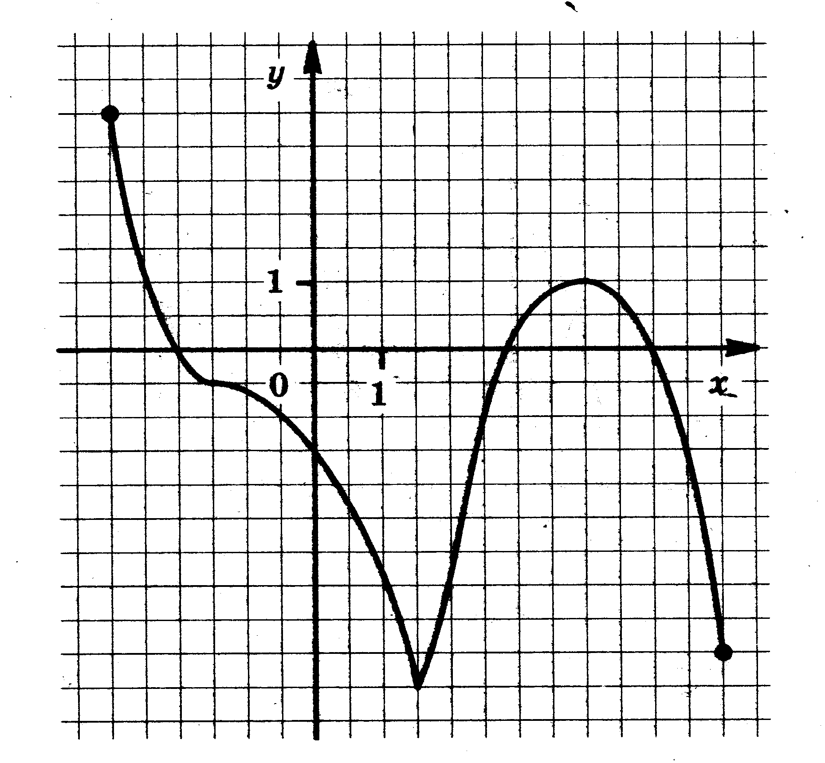 | 2.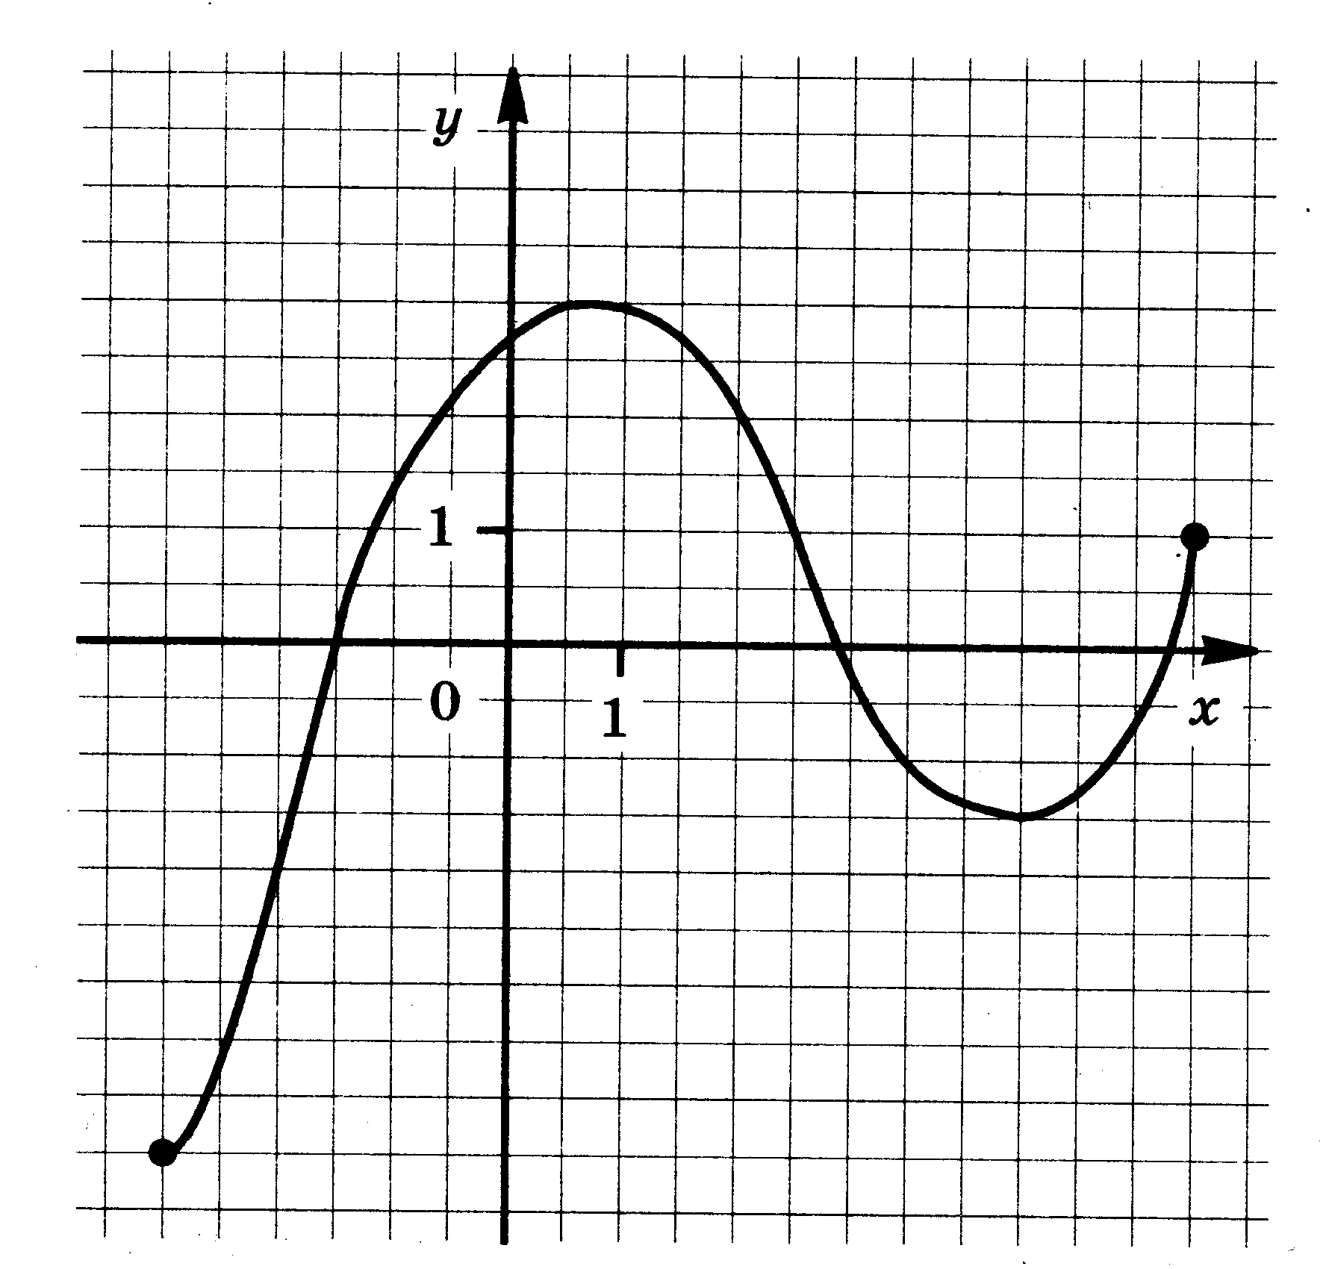
3.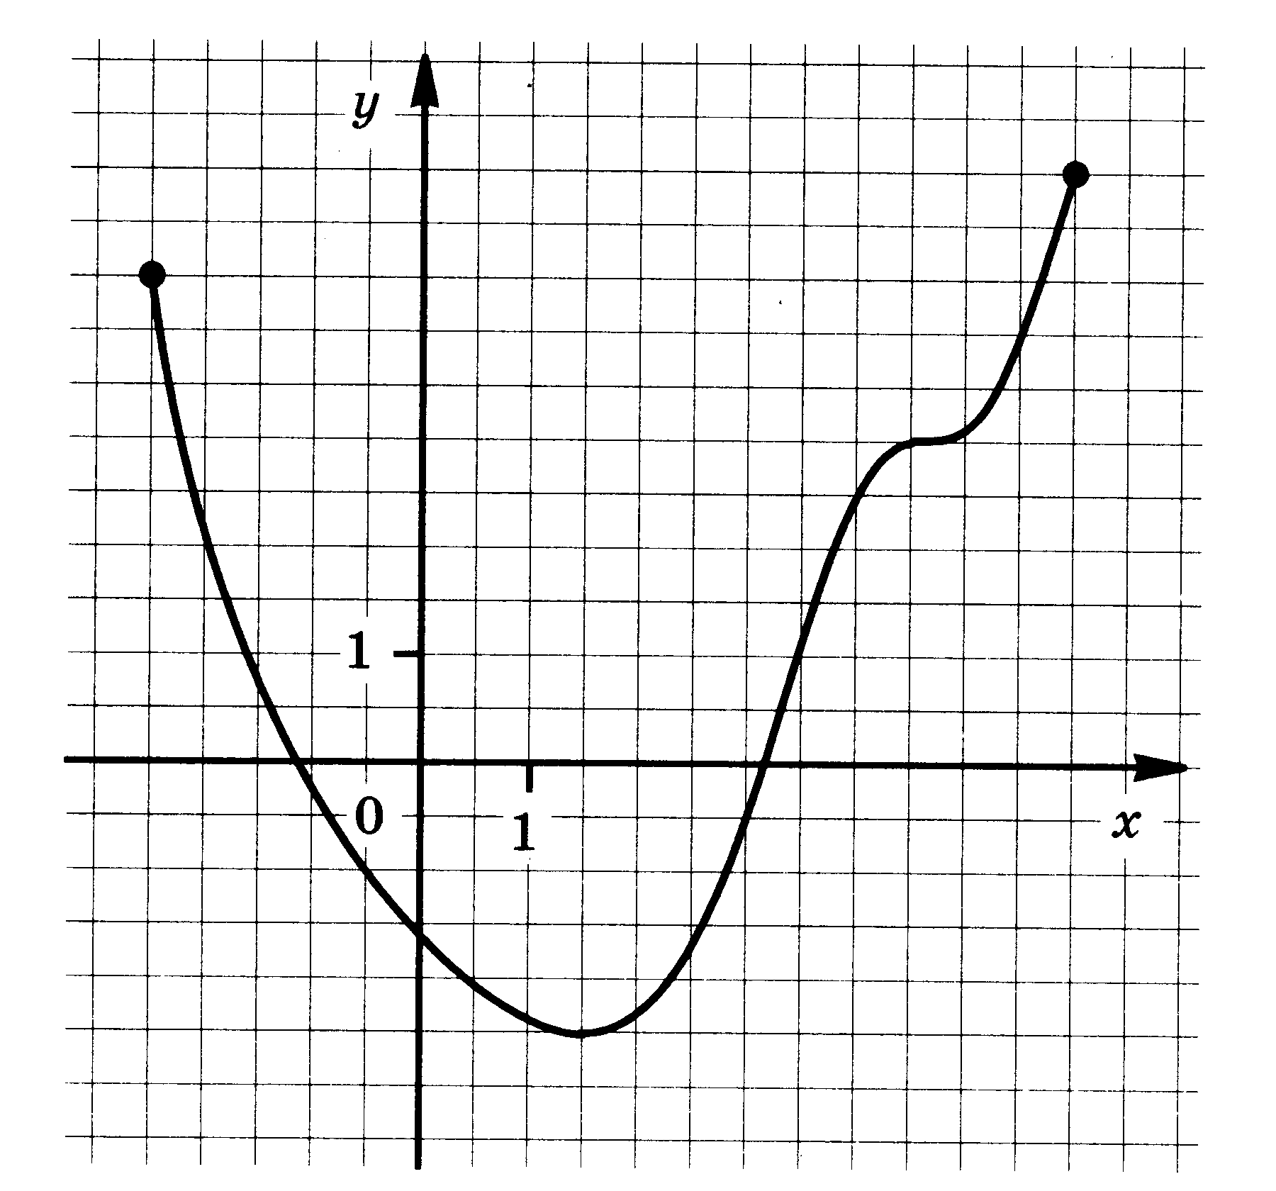 | 4.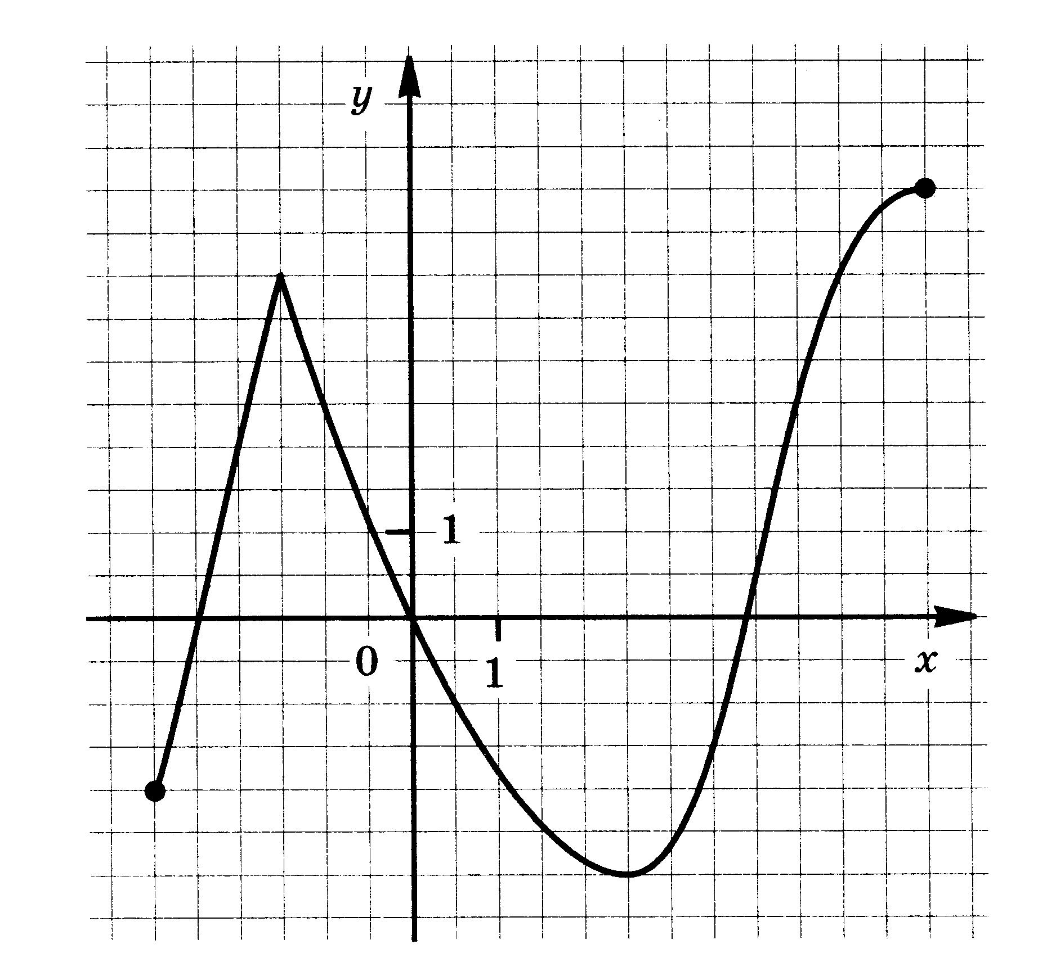
5.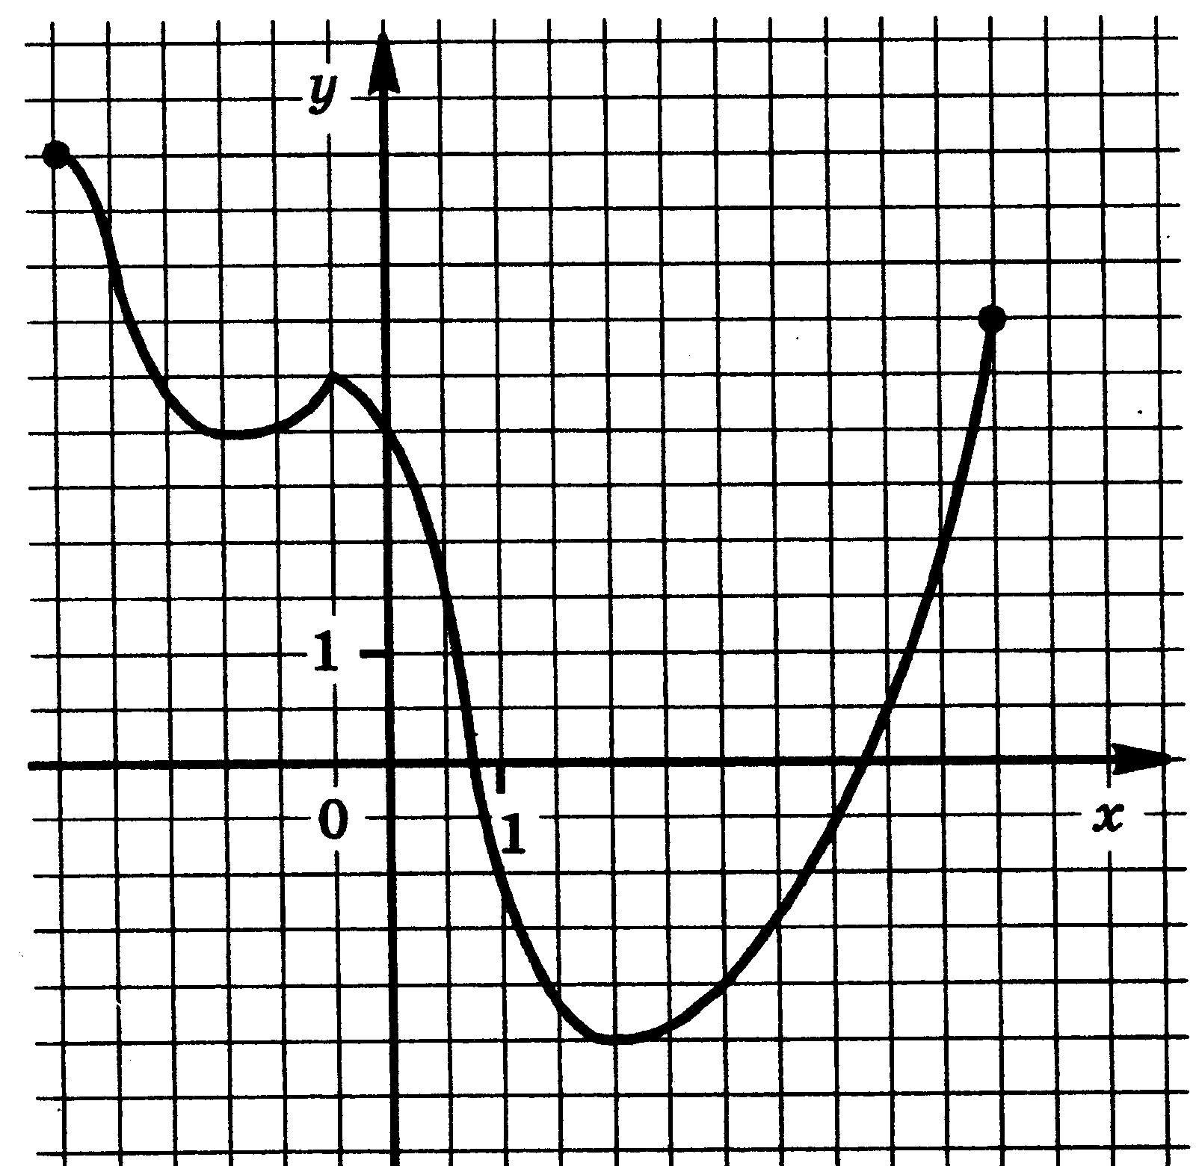 | 6.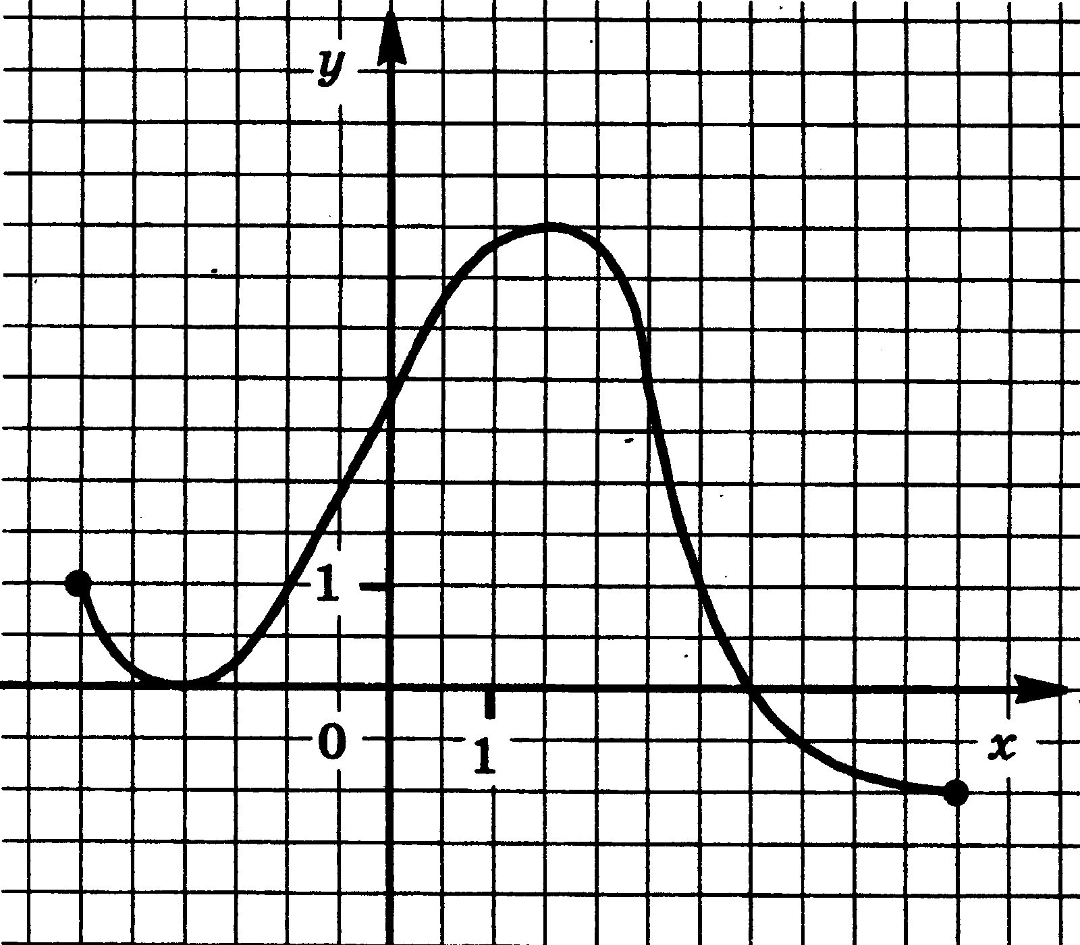
7.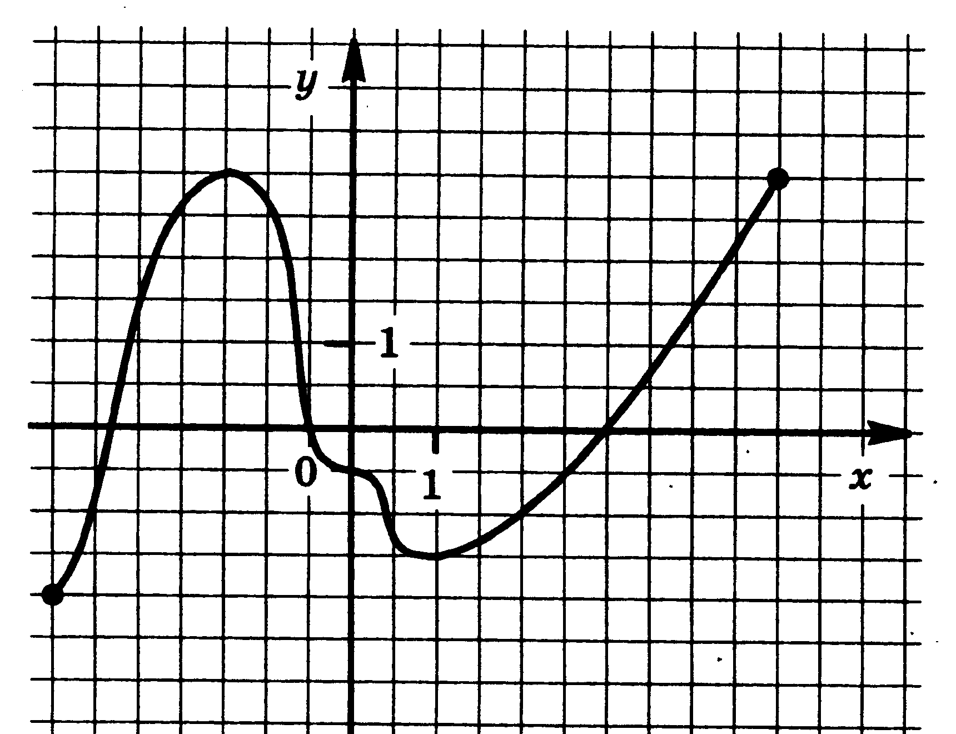 | 8. 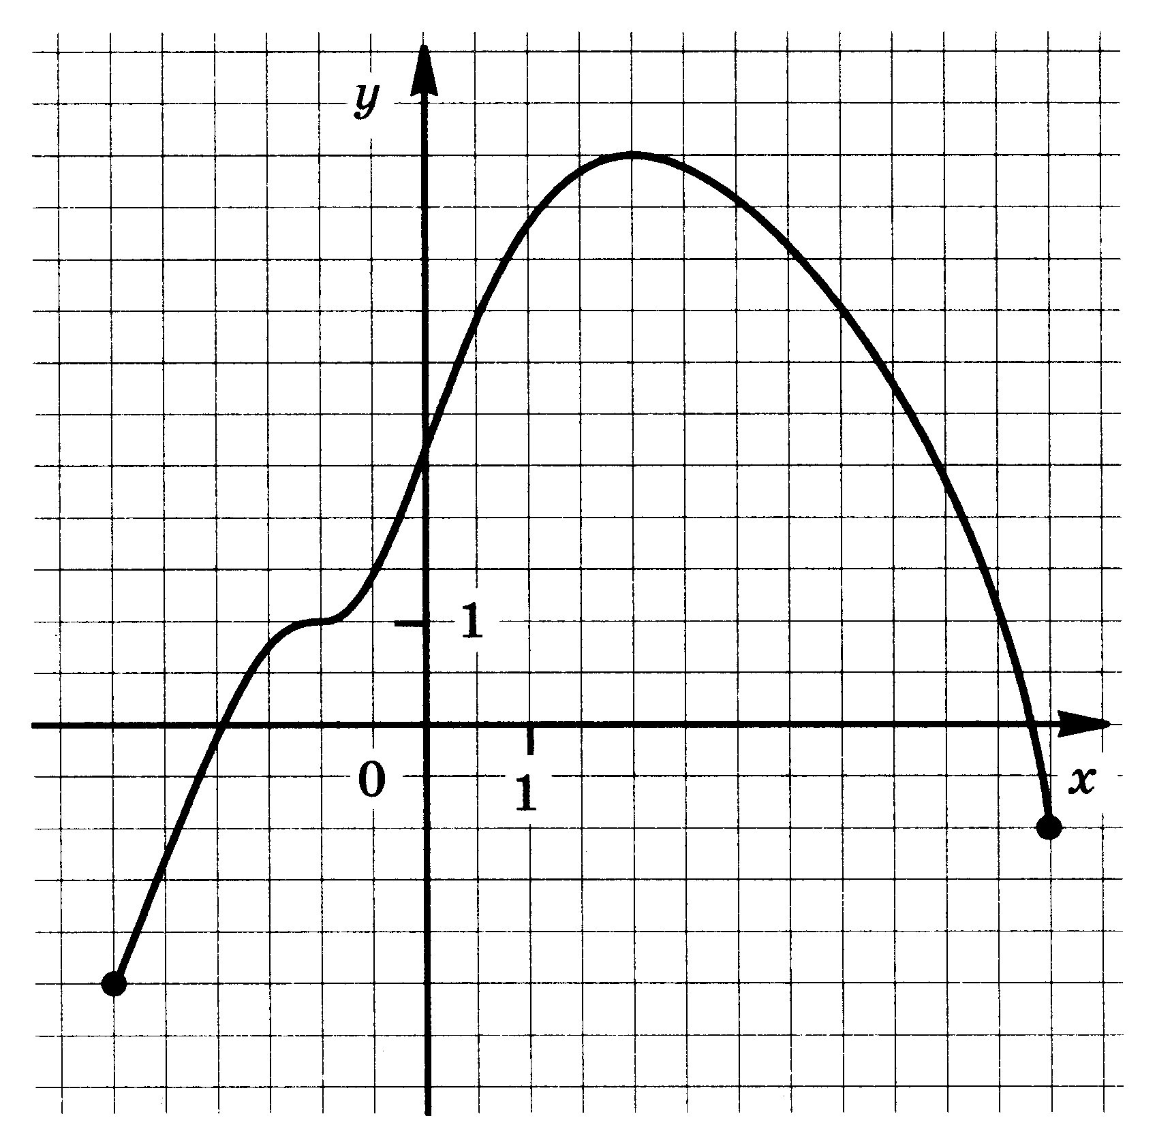
9. 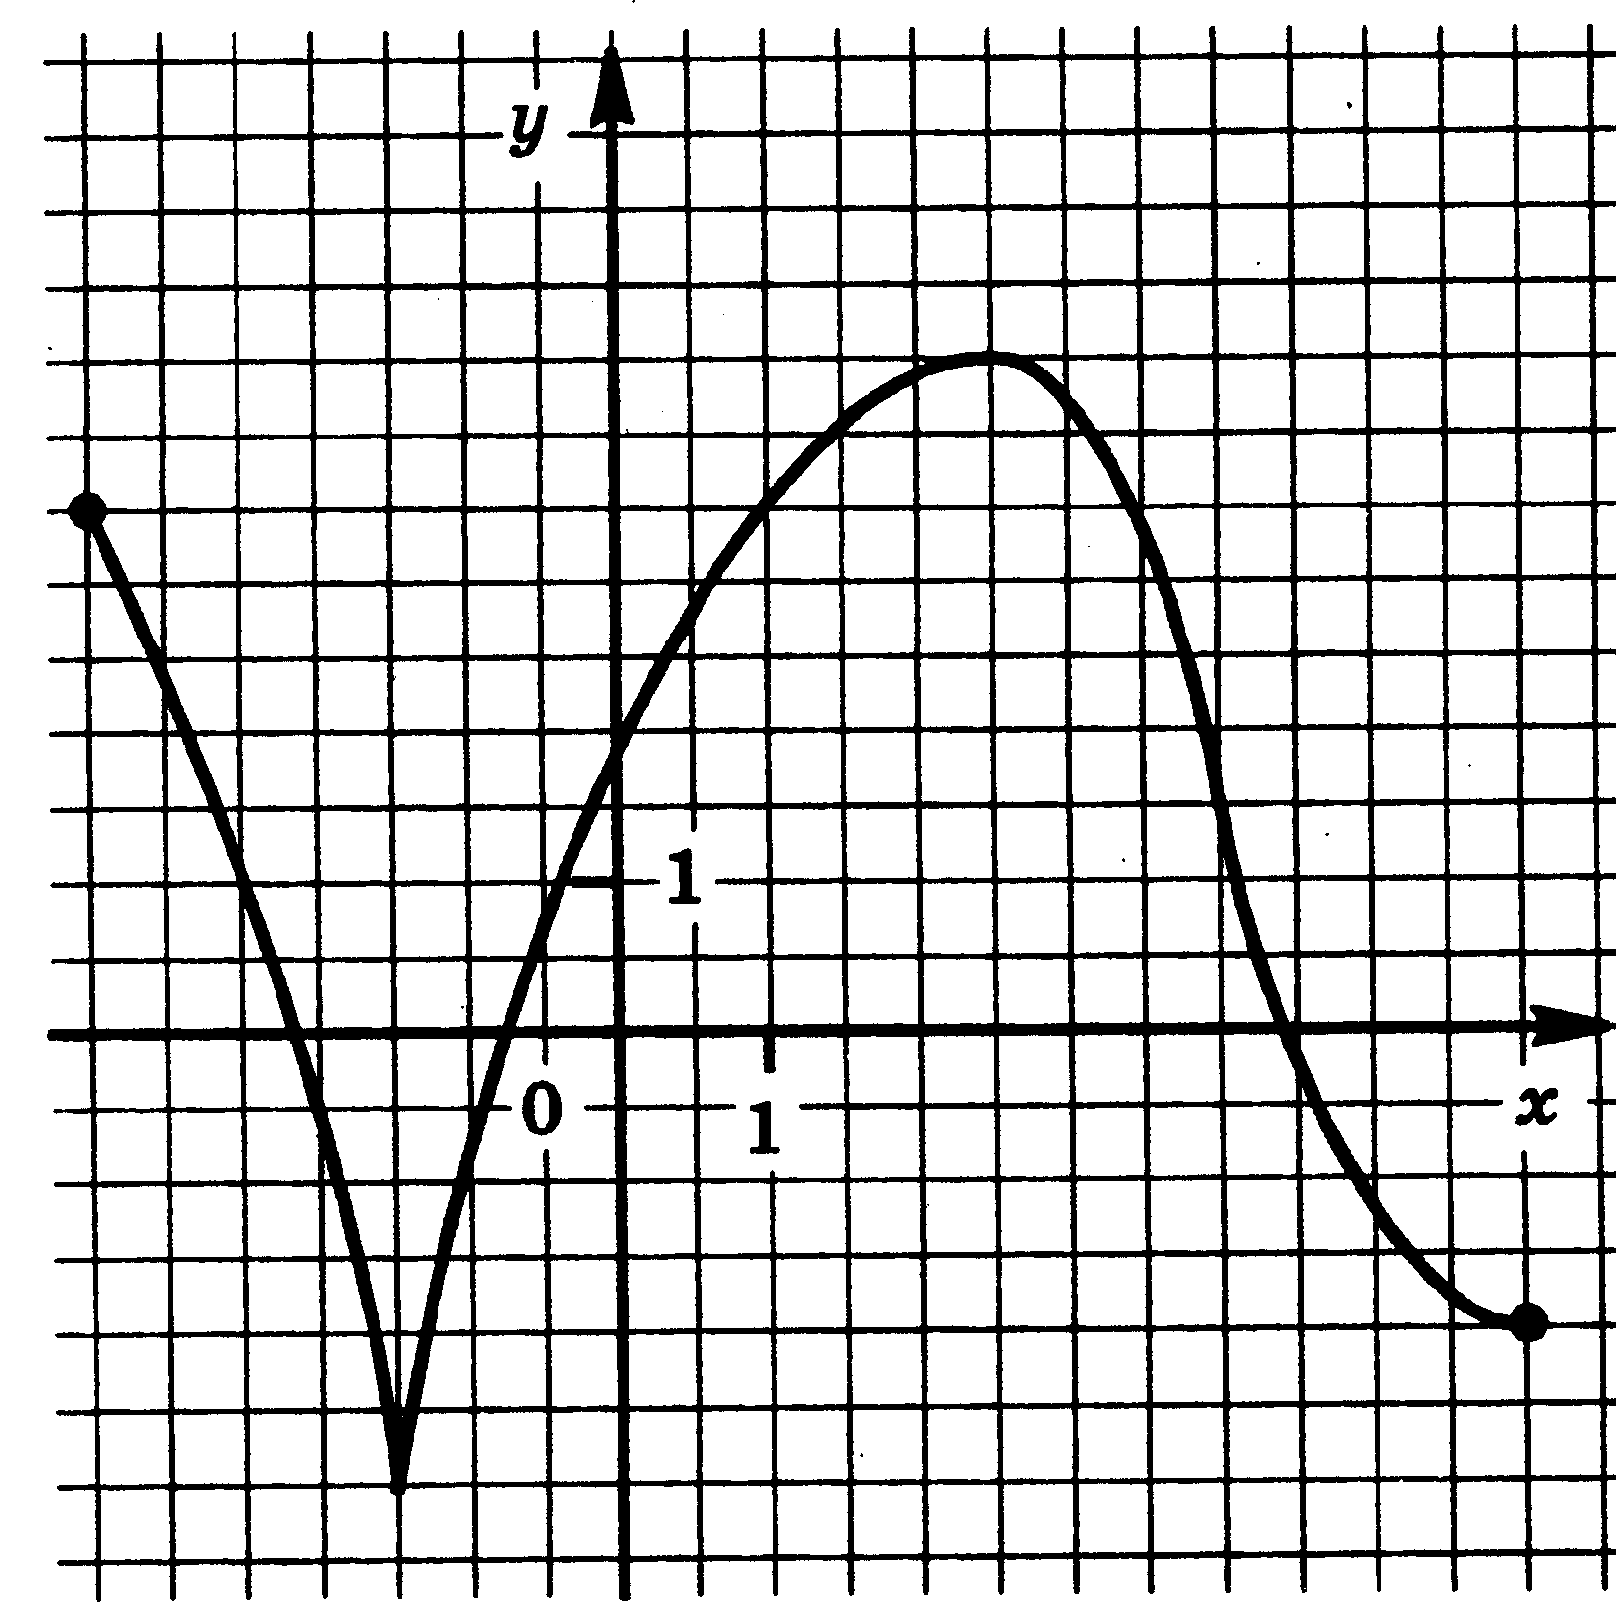 | 10. 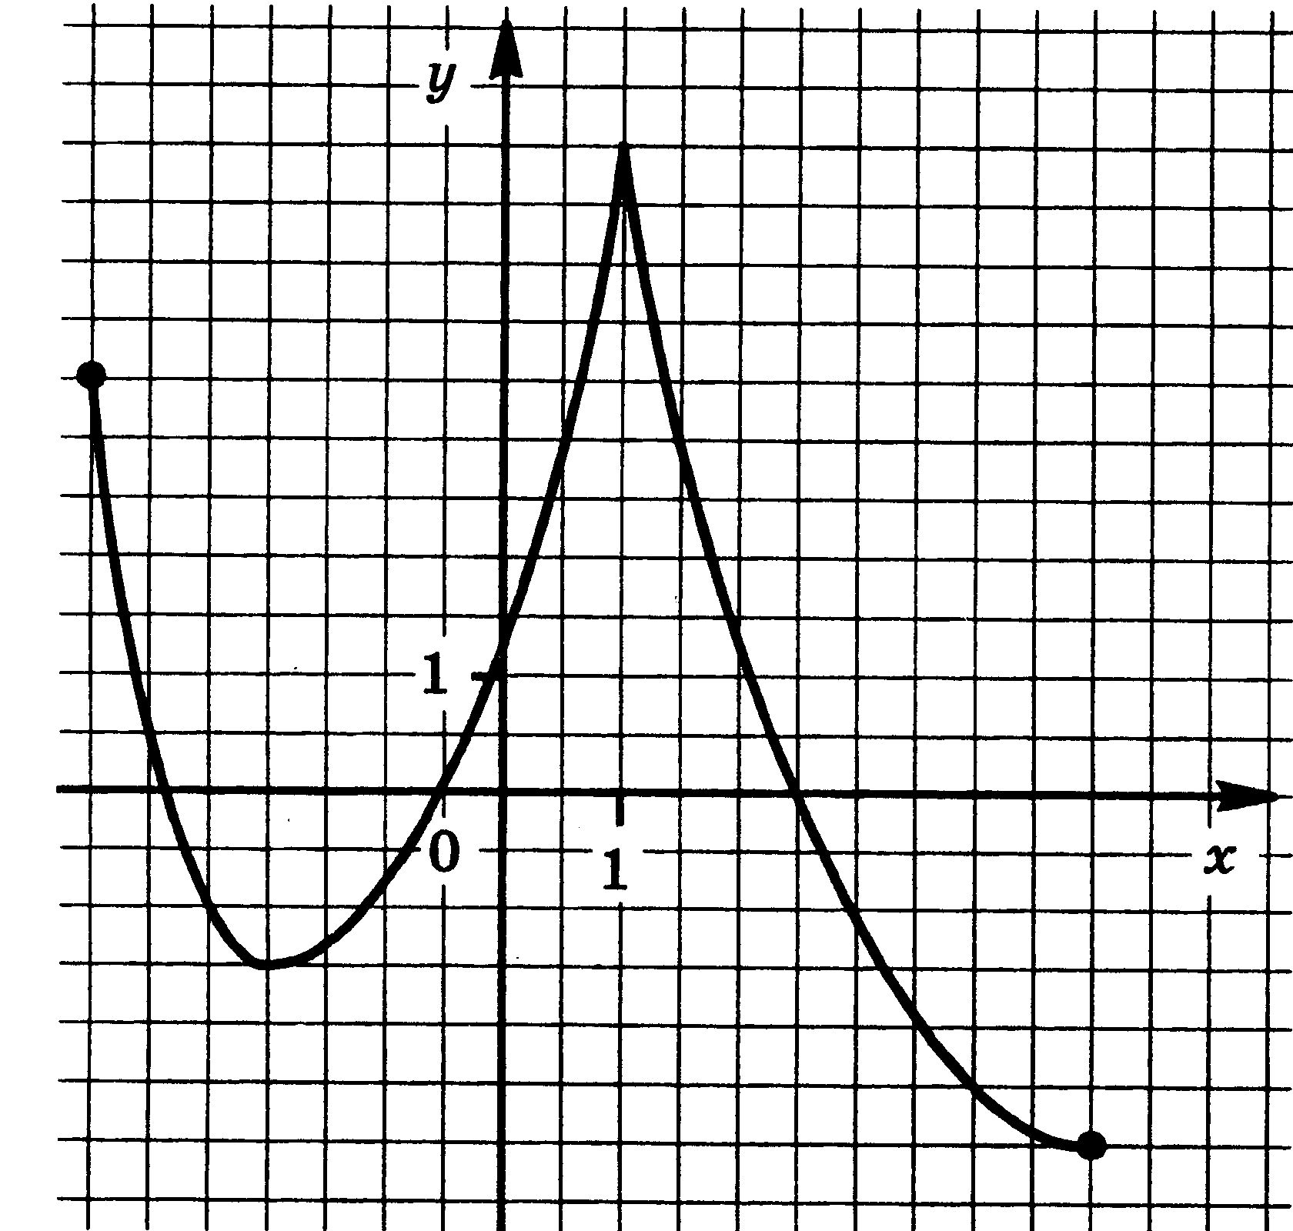
11. 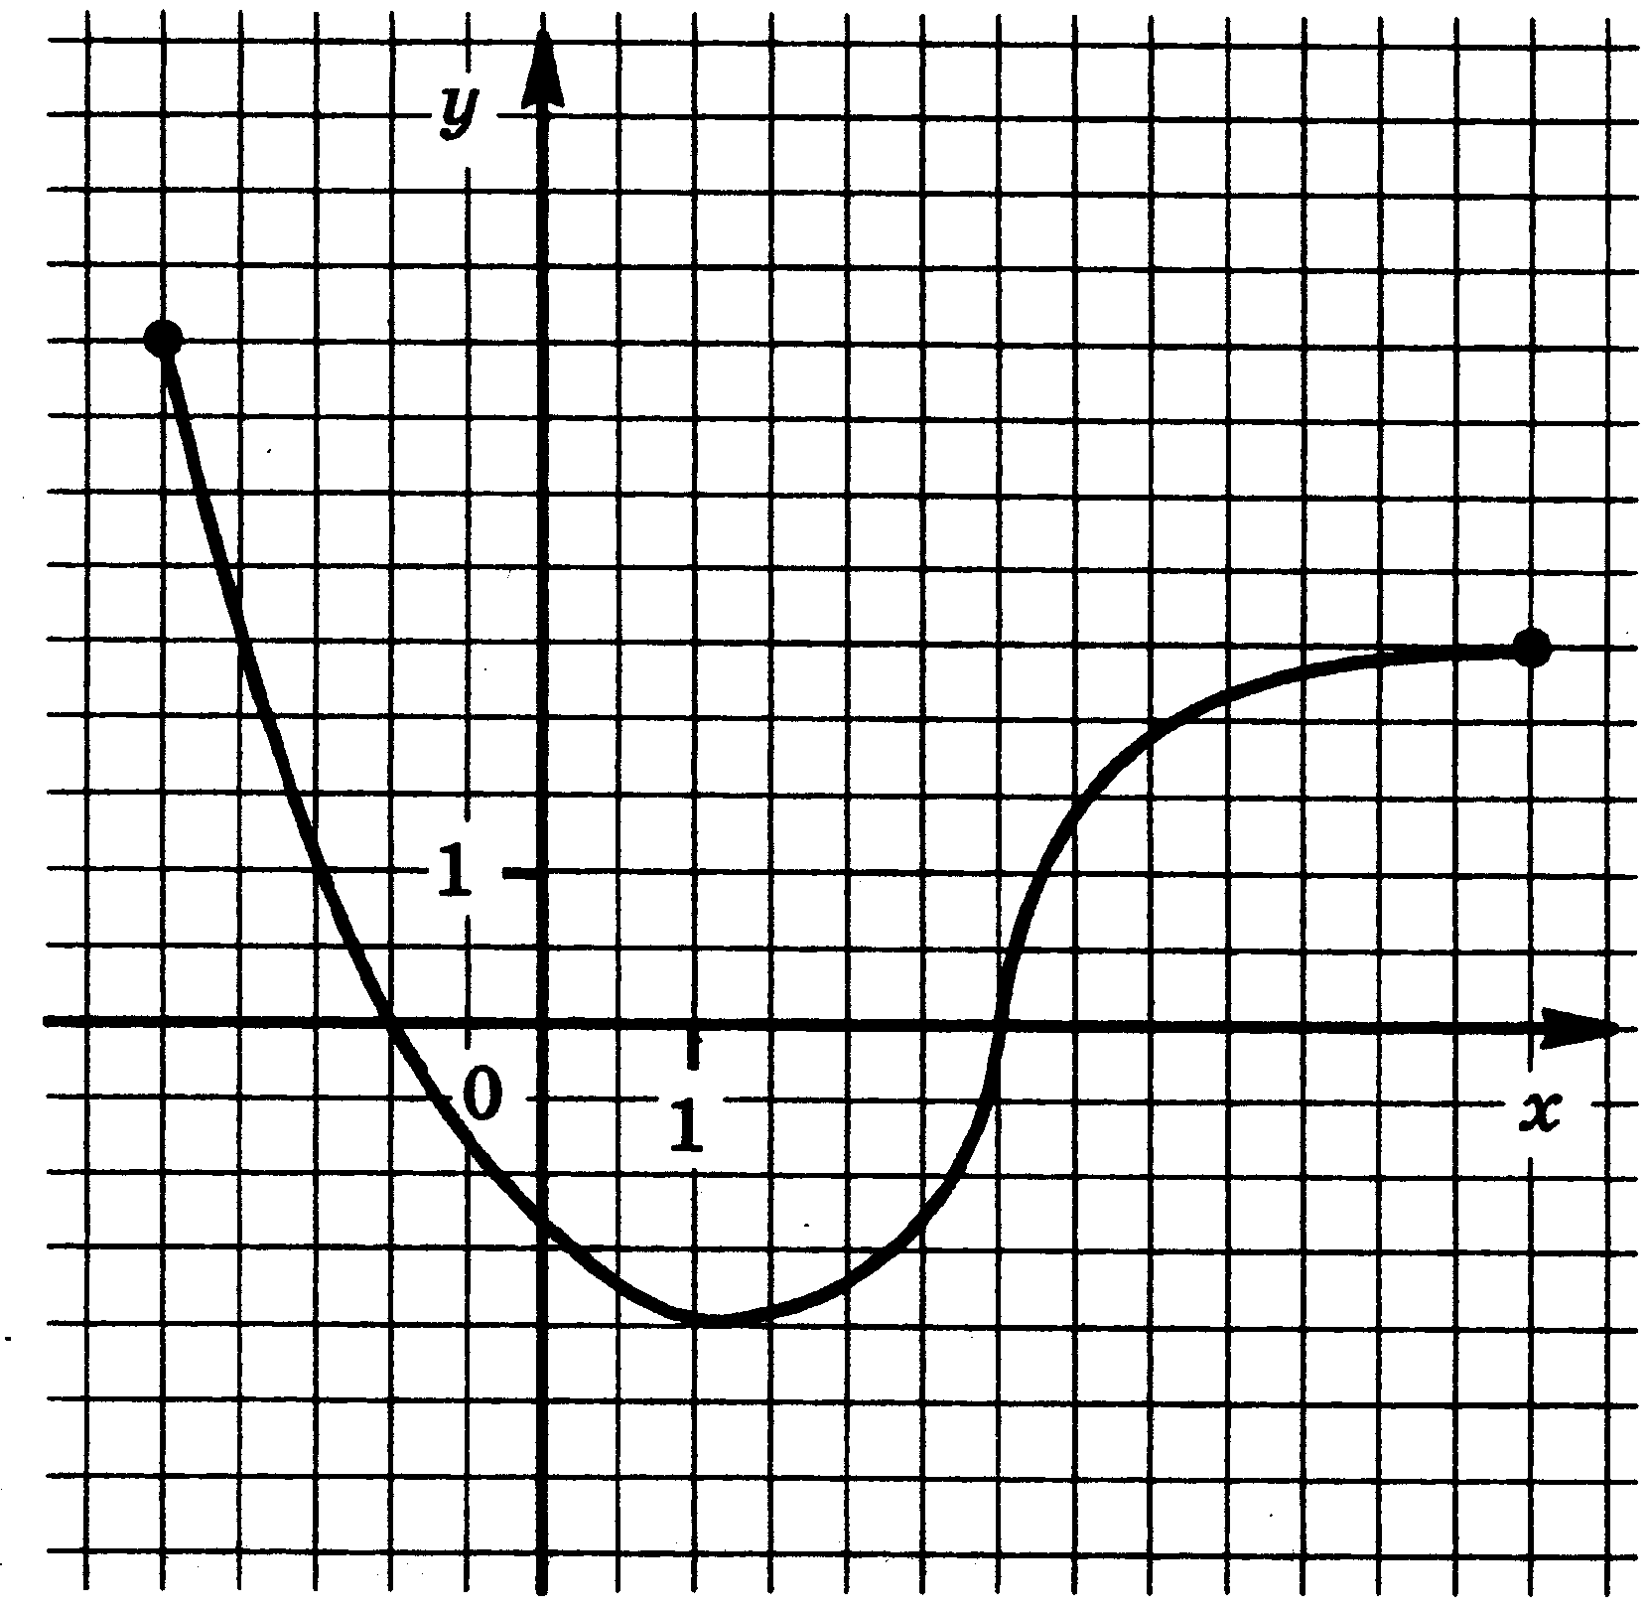 | 12. 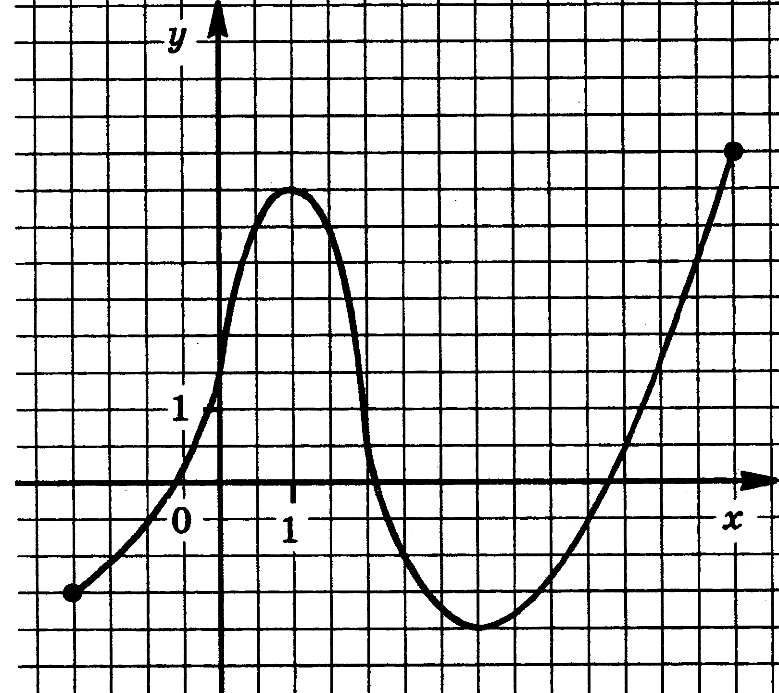
13. 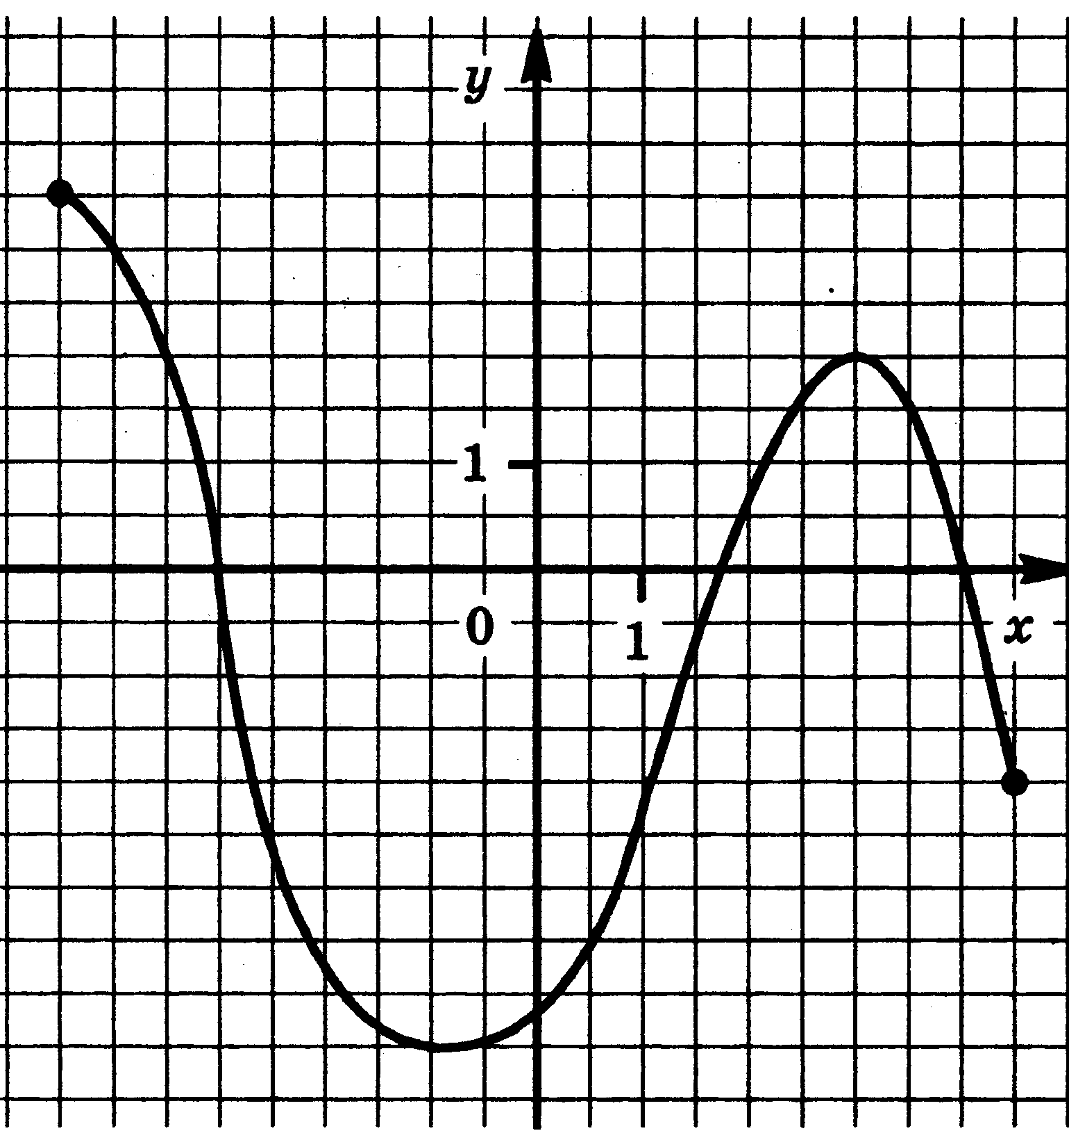 | 14. 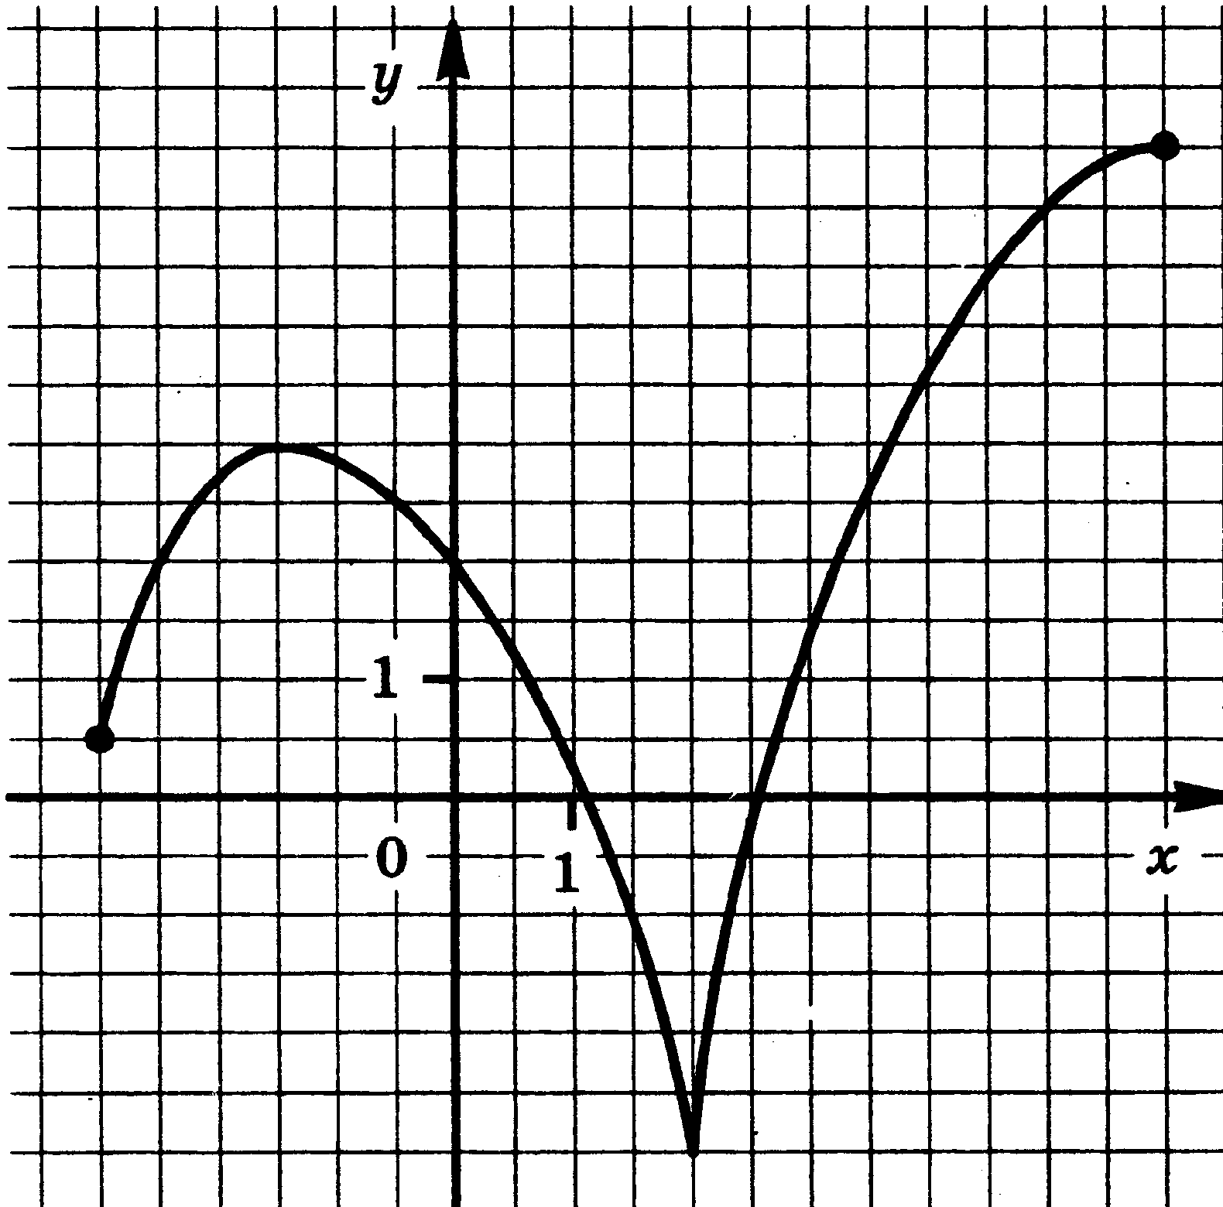
15. 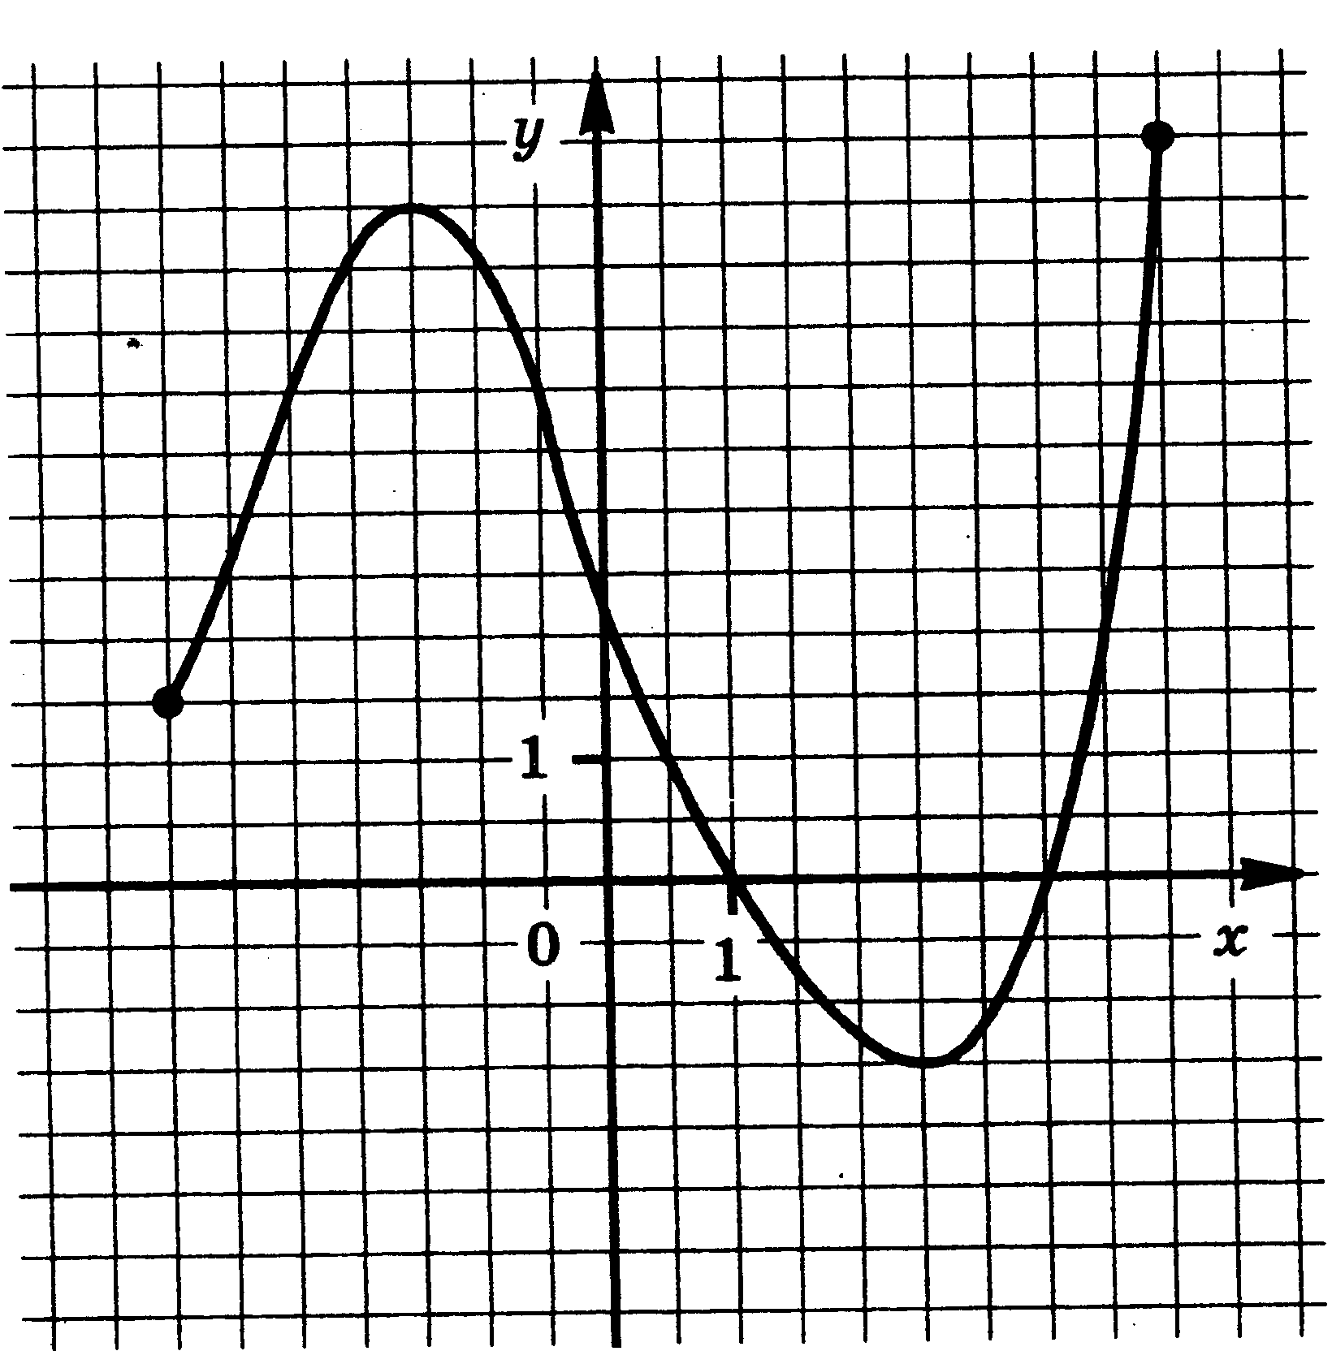 | 16. 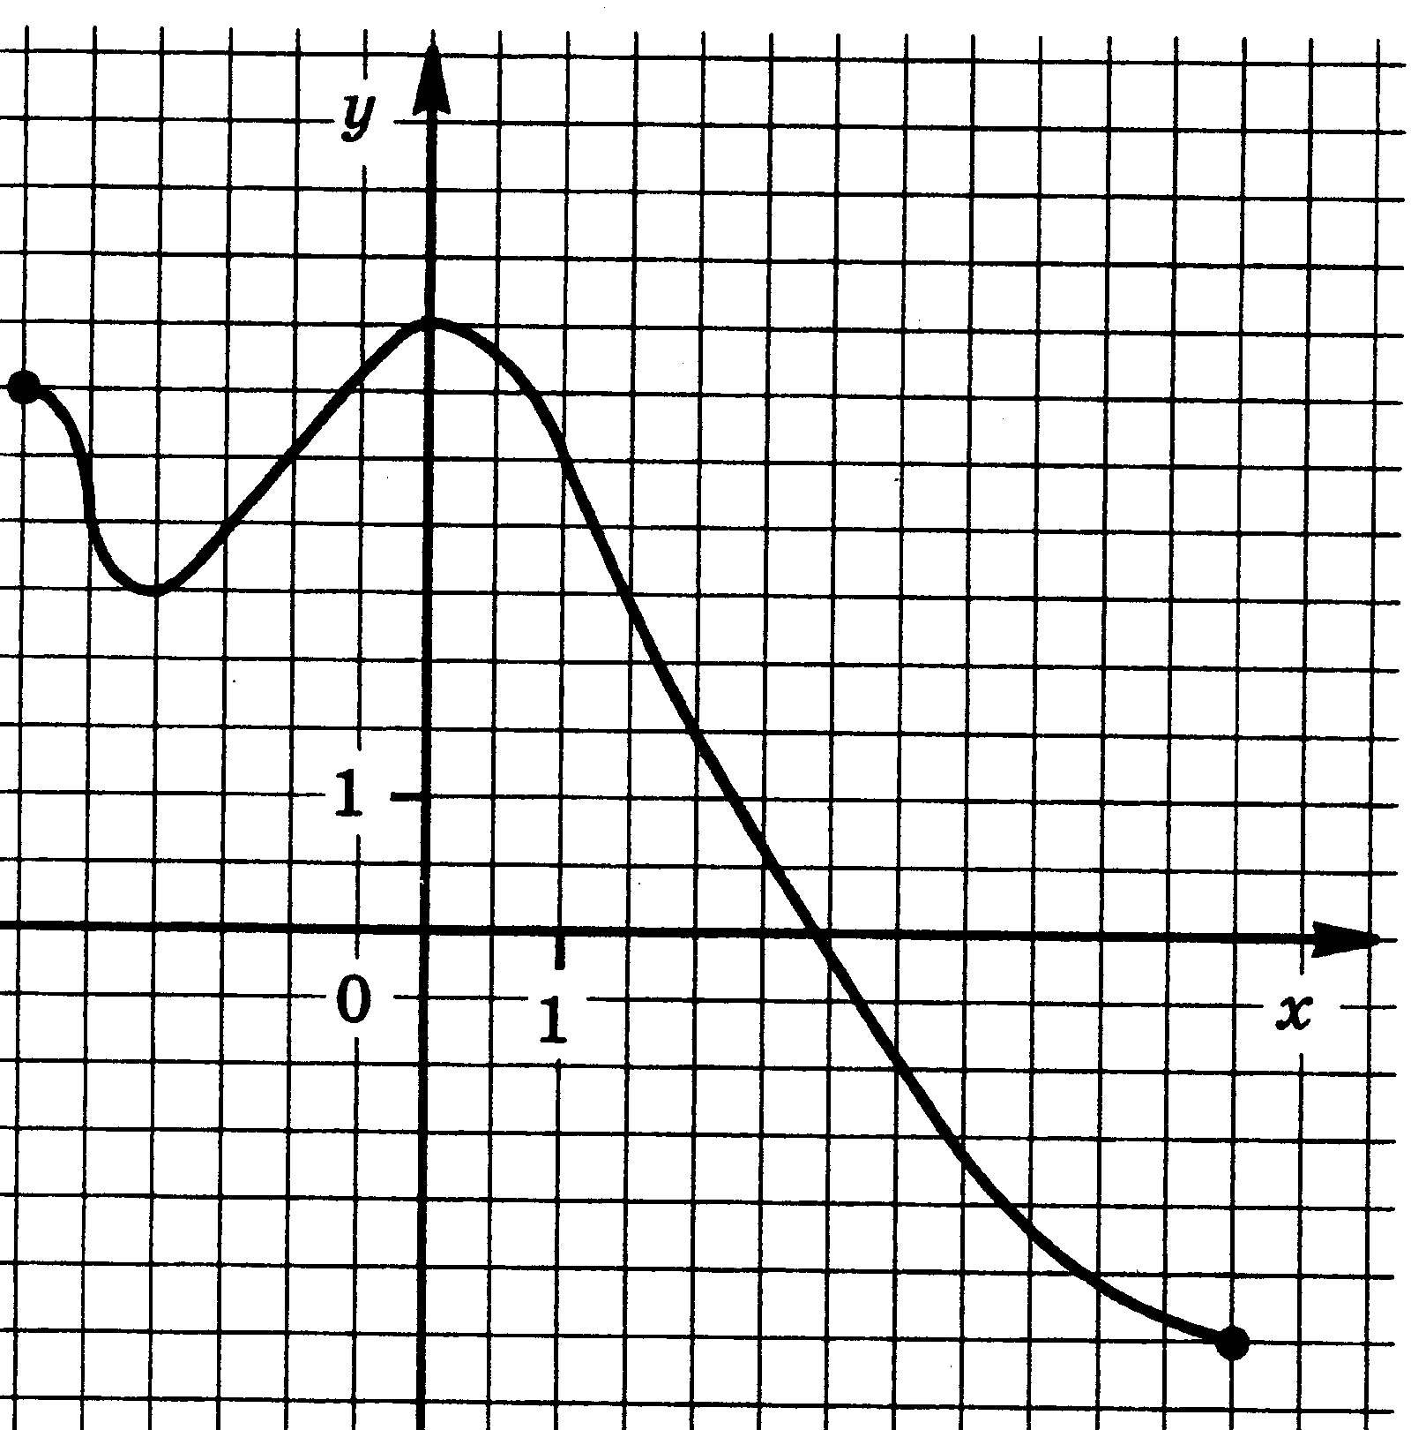
17. 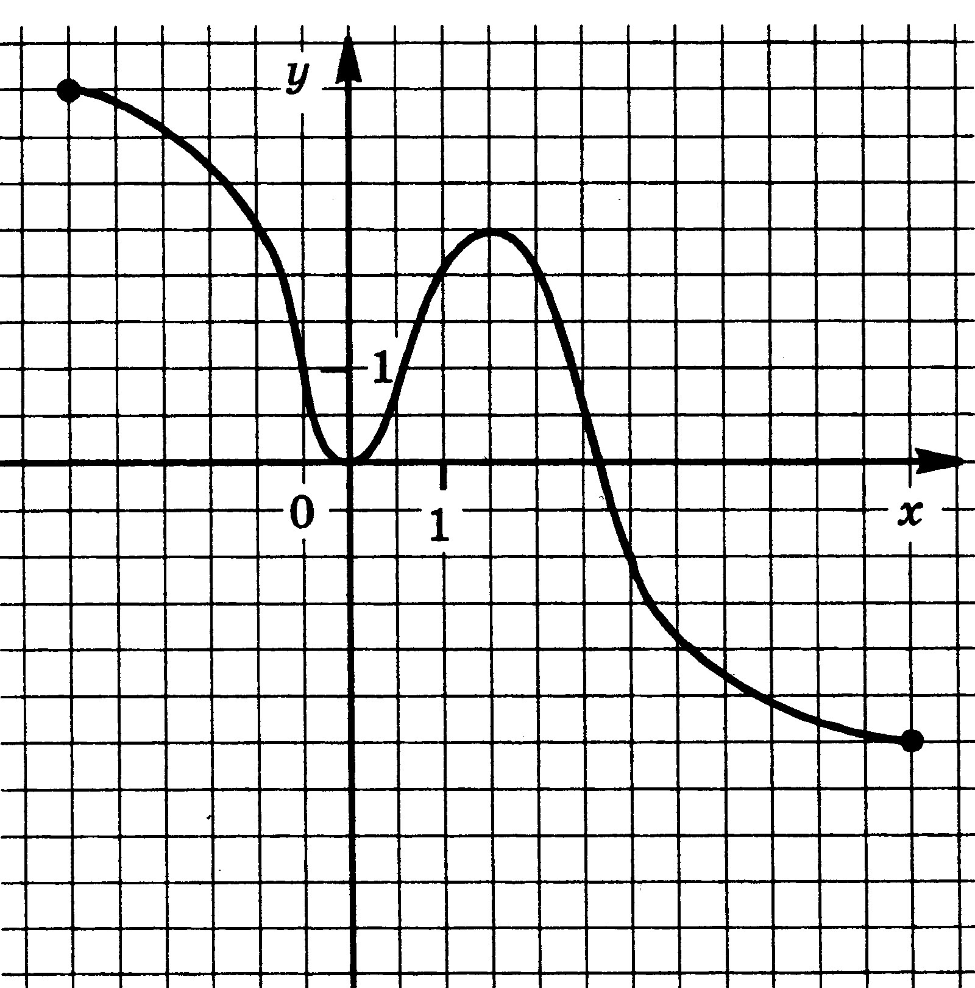 | 18. 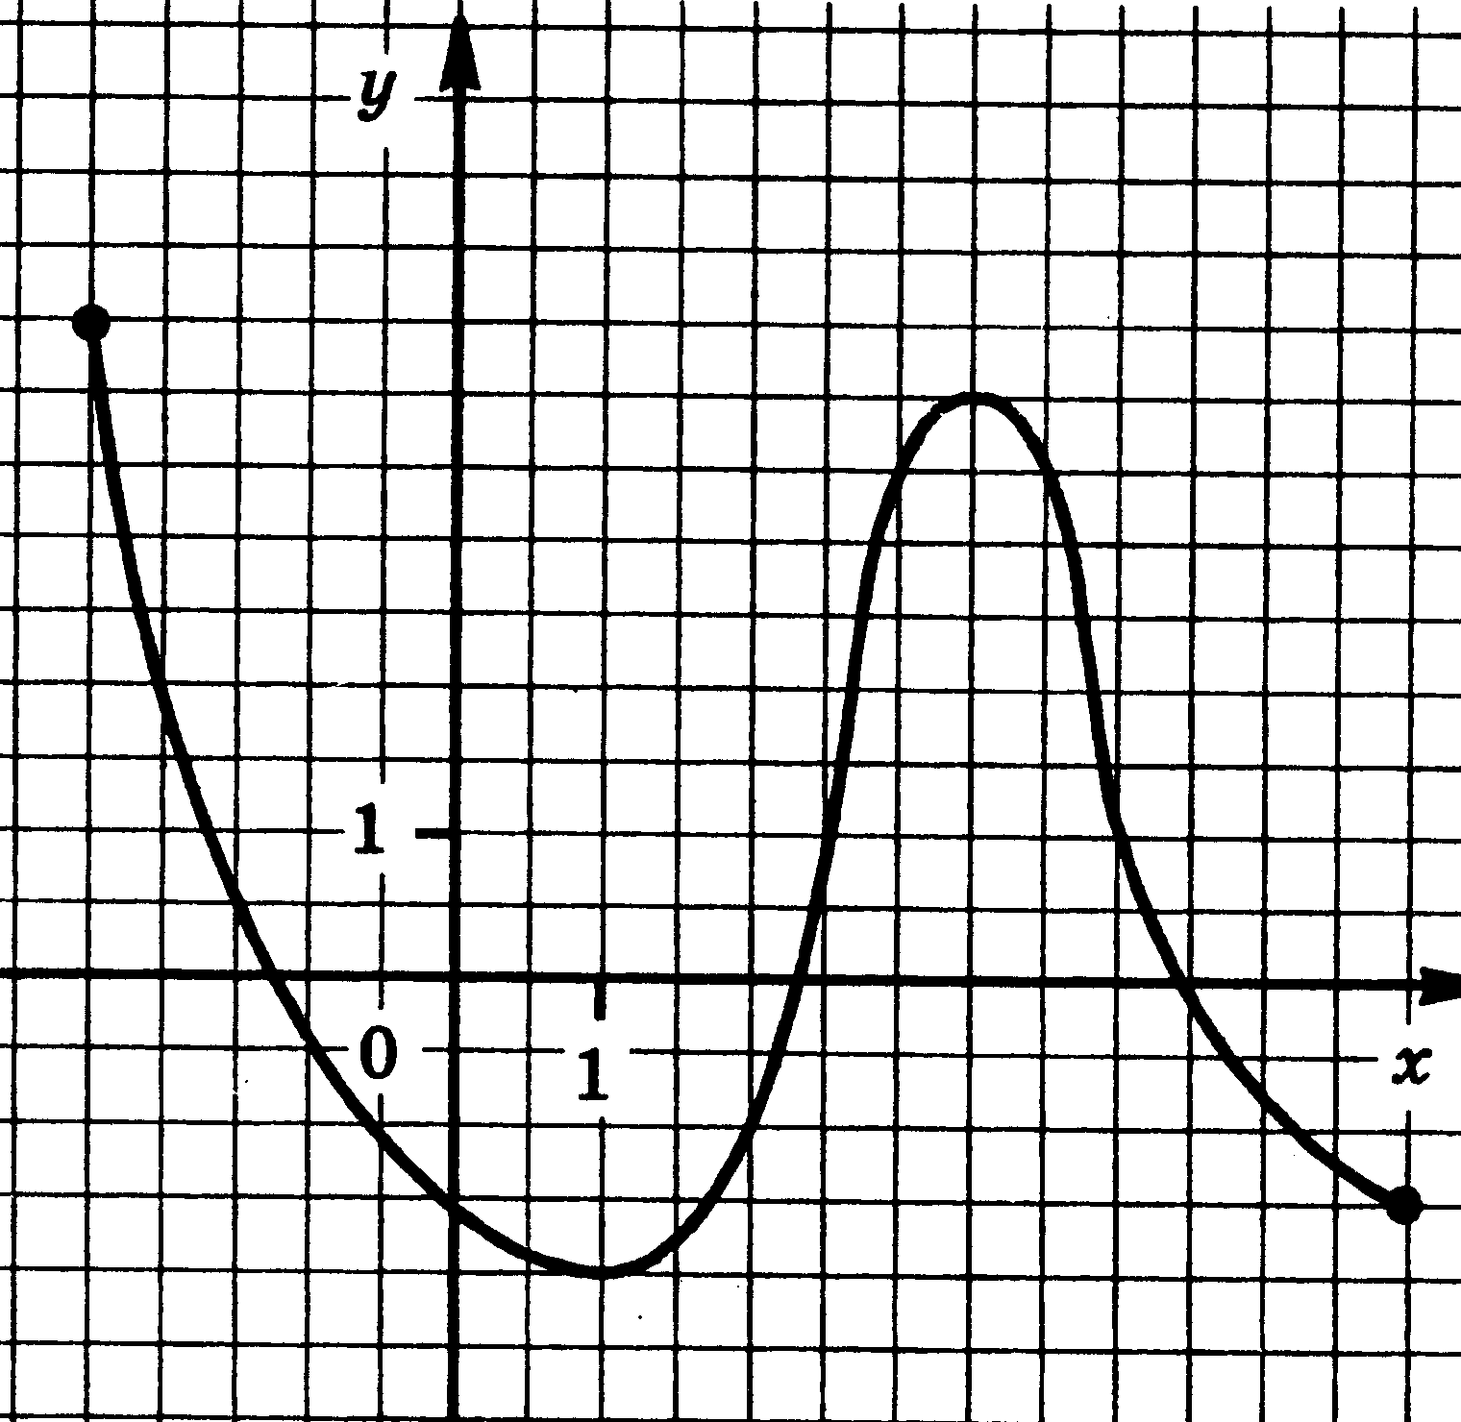
19. 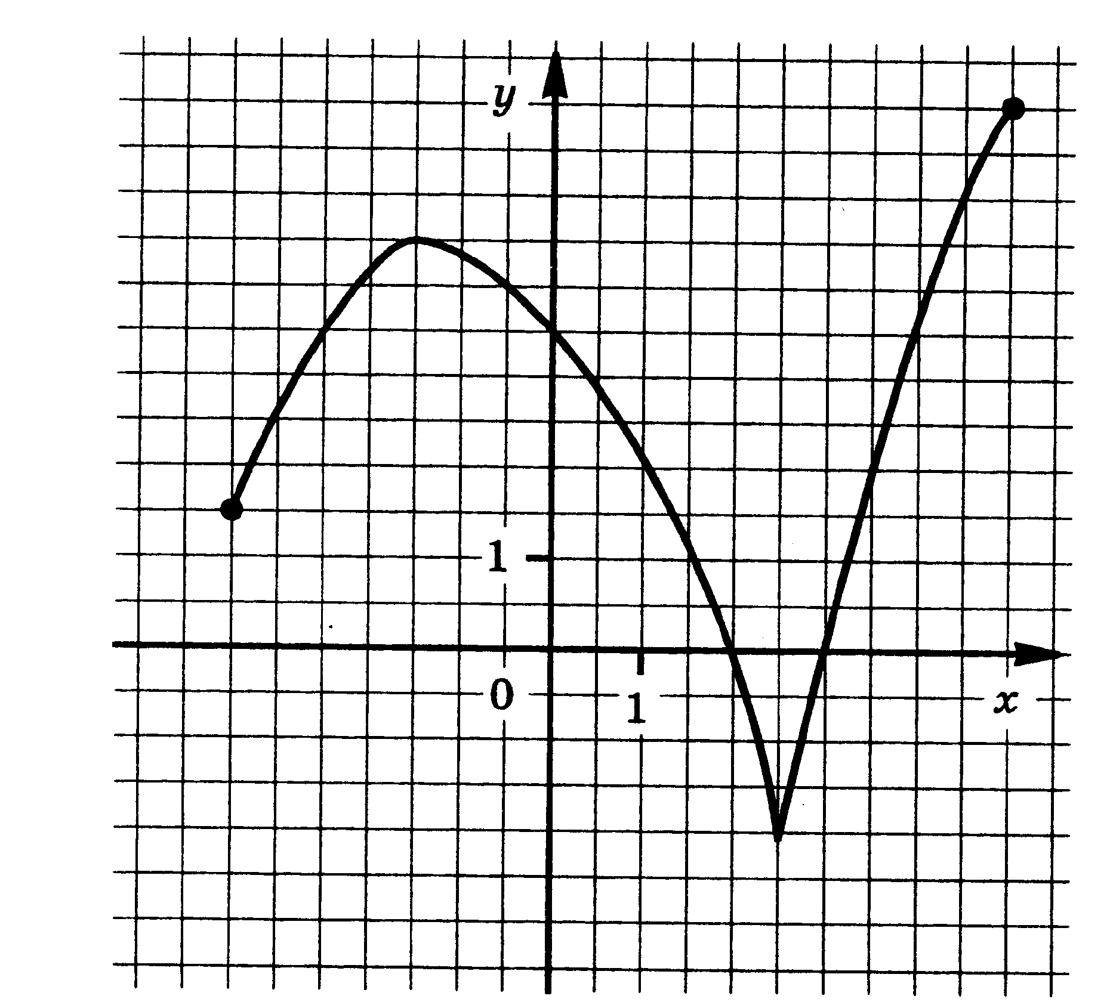 | 20. 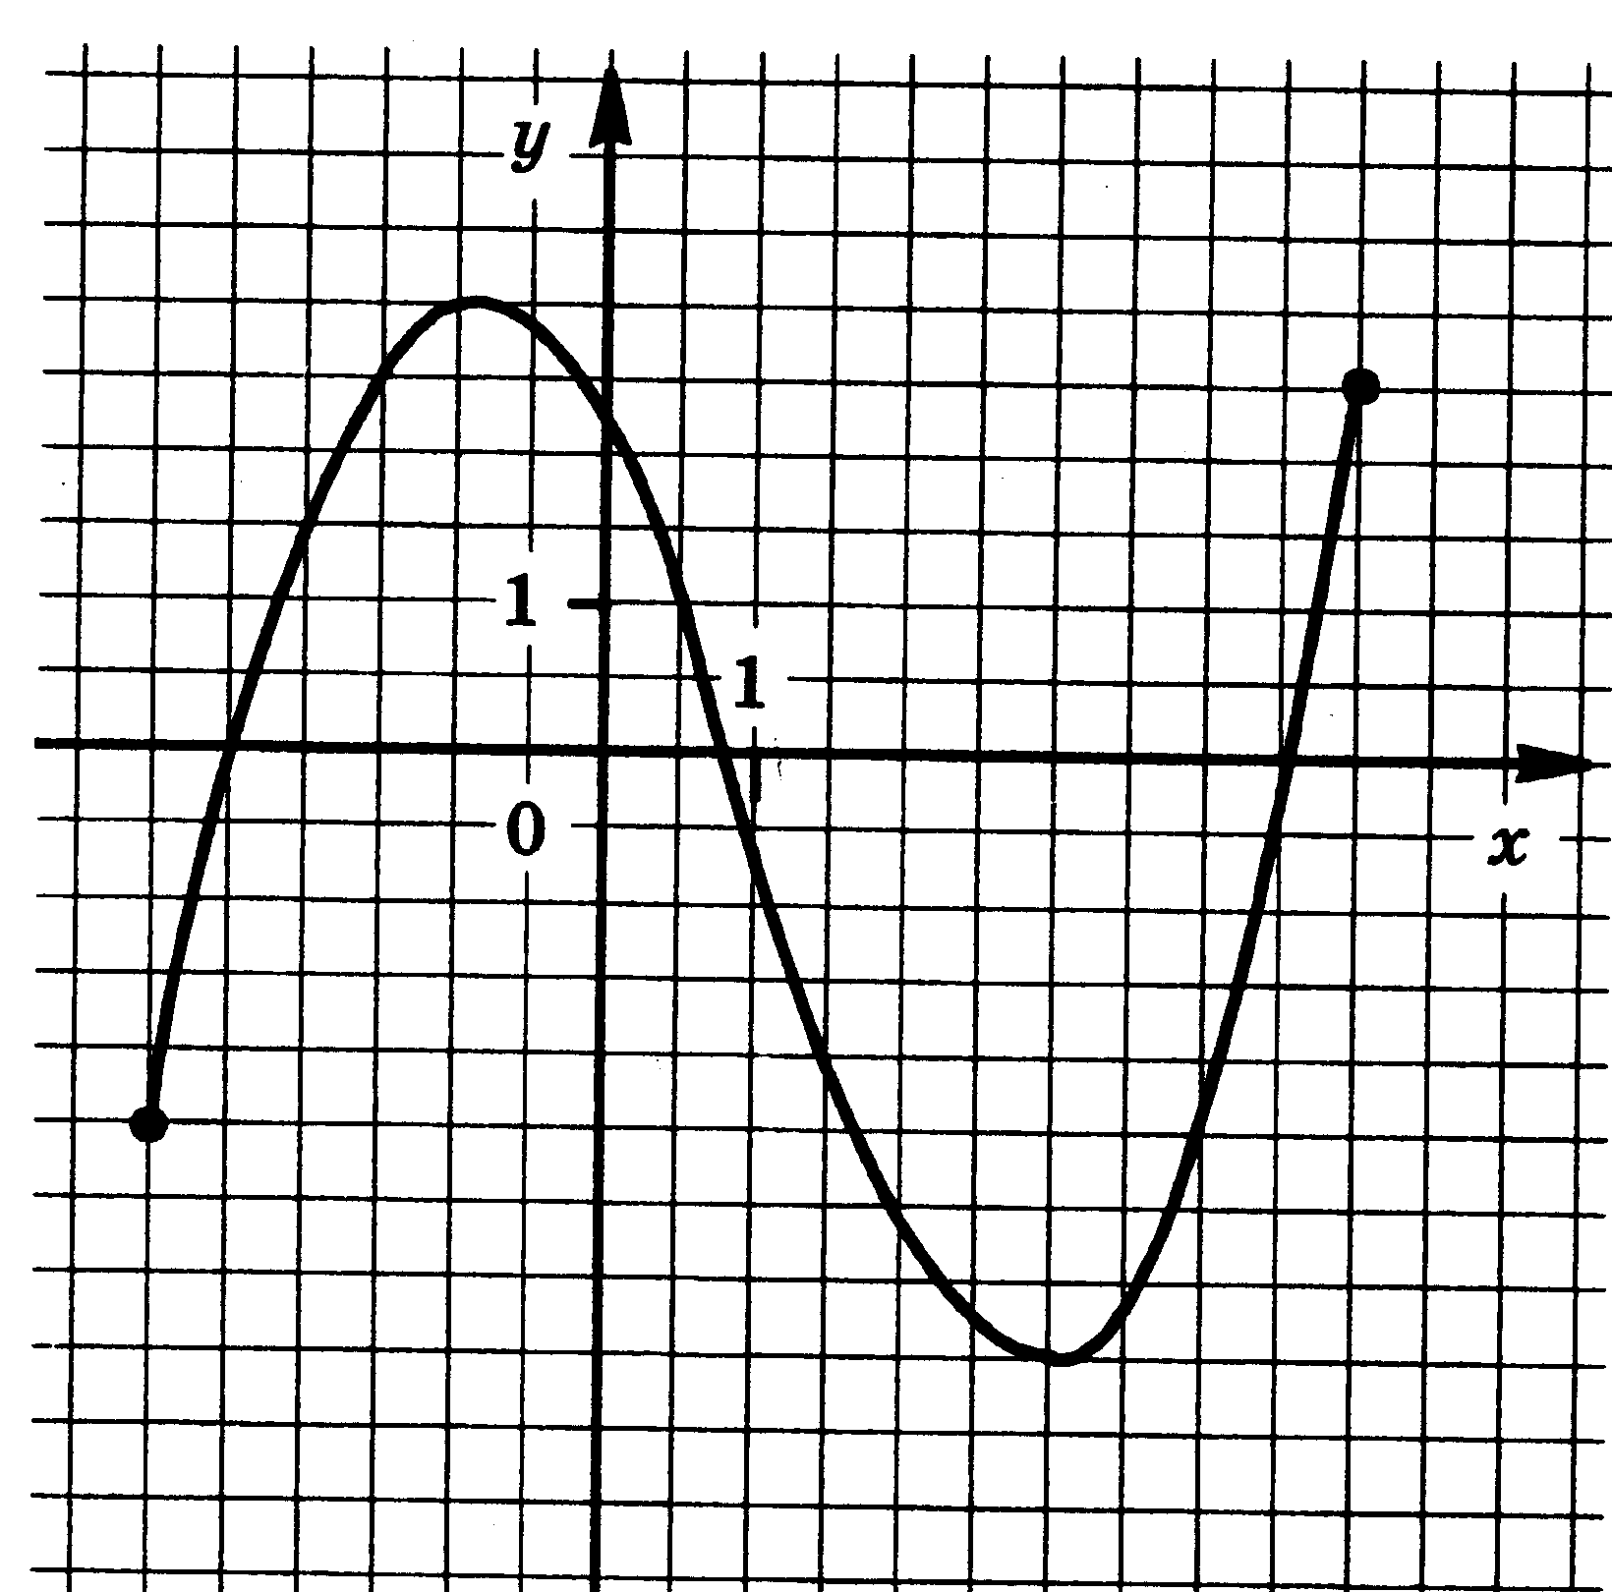

5. Производная и ее применения.

Найдите интервалы возрастания и убывания функции, определите вид точек экстремума:
- f(x) = 2x³ – 3x² – 36x  - f(x) = $\frac{1}{3}$x³ + 5x² – 1  - f(x) = 2x³ – 3x² – 5  - f(x) = 2x³ + 9x² – 24x  - f(x) = 3x² + 2x³ + 2  - f(x) = – x³ + x² + 8x  - f(x) = 2x³ – $\frac{1}{2}$x⁴ – 8  - f(x) = – 3x³ + 6x² – 5x  - f(x) = 3x⁴ – 4x³ + 2  - f(x) = x³ – 3x² + 7 | - f(x) = 3x² – 2x³ + 6  - f(x) = x³ + 3x² – 9x  - f(x) = – x³ + 9x² + 21x  - f(x) = – 3x² + 2x³– 12x  - f(x) = 2x³ – 15x² + 24x  - f(x) = 3x² + 2x³ – 12x  - f(x) = – x³ – 3x² + 9x  - f(x) = 2x³ – 9x² – 3  - f(x) = x³ – 3x² – 9x  - f(x) = – x³ + 3x² + 4

6. Задачи планиметрии.

- Периметр треугольника ABC равен 20. Найдите периметр треугольника FDE, вершинами которого являются середины сторон треугольника ABC.
- Точки D, Е, F — середины сторон треугольника ABC. Периметр треугольника DEF равен 6. Найдите периметр треугольника ABC.
- Точки D, Е, F — середины сторон треугольника ABC. Периметр треугольника DEF равен 7. Найдите периметр треугольника ABC.
- Точки D, Е, F — середины сторон треугольника ABC. Периметр треугольника DEF равен 8. Найдите периметр треугольника ABC.
- Периметр треугольника ABC равен 16. Найдите периметр треугольника FDE, вершинами которого являются середины сторон треугольника ABC
- Периметр треугольника ABC равен 18. Найдите периметр треугольника FDE, вершинами которого являются середины сторон треугольника ABC
- Периметр параллелограмма равен 46 см. Меньшая сторона равна 9 см. Найдите большую сторону параллелограмма.
- Периметр параллелограмма равен 26 мм. Меньшая сторона равна 3 мм. Найдите большую сторону параллелограмма.
- Периметр параллелограмма равен 44 см. Меньшая сторона равна 10 см. Найдите большую сторону параллелограмма.
- Периметр параллелограмма равен 70 мм. Большая сторона равна 18мм. Найдите меньшую сторону параллелограмма.
- Периметр параллелограмма равен 54 см. Большая сторона равна 17см. Найдите меньшую сторону параллелограмма.
- Периметр параллелограмма равен 42 см. Большая сторона равна 19см. Найдите меньшую сторону параллелограмма.

- Середины последовательных сторон прямоугольника, диагонали которого равны 7дм, соединены отрезками. Найдите периметр образовавшегося четырехугольника.
- Середины последовательных сторон прямоугольника, диагонали которого равны 9см, соединены отрезками. Найдите периметр образовавшегося четырехугольника.
- Середины последовательных сторон прямоугольника, диагонали которого равны 5см, соединены отрезками. Найдите периметр образовавшегося четырехугольника.
- Середины последовательных сторон параллелограмма, диагонали которого равны 2см и 3см, соединены отрезками. Найдите периметр образовавшегося четырехугольника.
- Середины последовательных сторон параллелограмма, диагонали которого равны 2дм и 5дм, соединены отрезками. Найдите периметр образовавшегося четырехугольника.
- Середины последовательных сторон параллелограмма, диагонали которого равны 2дм и 9дм, соединены отрезками. Найдите периметр образовавшегося четырехугольника.

19) Средняя линия трапеции равна 13 см, а меньшее основание равно 11 см. Найдите большее основание.
20) Средняя линия трапеции равна 17 дм, а большее основание равно 27 дм. Найдите меньшее основание трапеции.

7. Многогранники и их свойства.

  - В кубе ABCDA'B'C'D' из вершины D' проведены диагонали граней D'A, D'B' и D'C. Сделайте рисунок. Как называется многогранник с вершинами A, B', C, D'? Имеет ли этот многогранник равные ребра? равные грани?
  - В кубе ABCDA'B'C'D' отмечены следующие точки: К — центр грани ВСС'B',L — центр грани DCC'D' и М — центр грани ABCD. Сделайте рисунок. Как называется многогранник CKLM? Имеет ли этот многогранник равные ребра? равные грани?
  - Точки пересечения высот всех граней правильной треугольной пирамиды являются вершинами некоторого многогранника. Как называется этот многогранник? Имеет ли он равные ребра? равные грани?
  - Вершинами некоторого многогранника являются центр верхней грани куба и середины всех сторон нижней его грани. Как называется этот многогранник? Сделайте рисунок и обозначьте равные ребра многогранника; укажите, какие грани этого многогранника равны между собой.
  - На какие многогранники разбивает призму АВСА'В'С' плоскость, проходящая через вершины А,В,С'? Сделайте рисунок.
  - Сечение параллелепипеда ABCDA'B'C'D' проведено через точки А, В и середину ребра CC'.Каким многоугольником является это сечение? Сделайте рисунок и отметьте равные стороны многоугольника.
  - Куб рассечен плоскостью, проходящей через середины двух смежных сторон нижнего основания и центр верхнего основания. Как называется многоугольник, полученный в сечении? Сделайте рисунок и отметьте равные стороны этого многоугольника.
  - На какие многогранники разбивается параллелепипед ABCDA'B'C'D' плоскостью, проходящей через вершины A,B'и D? Какие особенности имеют эти многогранники? Сделайте рисунок.
  - Вершинами многогранника являются середины сторон основания и середина высоты правильной четырехугольной пирамиды. Как называется этот многогранник? Сделайте рисунок и отметьте равные ребра этого многогранника.
  - Точки пересечения диагоналей всех граней правильной четырехугольной призмы являются вершинами некоторого многогранника. Сделайте рисунок и отметьте равные ребра этого многогранника.
  - Сечение правильной треугольной призмы АВСА'В'С' проходит через ребро АВ и точку пересечения медиан основания А'В'С'. Каким многоугольником является это сечение? Сделайте рисунок и отметьте равные стороны этого многоугольника.
  - Вершинами многогранника являются середины боковых ребер и центр основания правильной пирамиды. Как называется этот многогранник? Сделайте рисунок и отметьте равные ребра этого многогранника.
  - Вершины некоторого многогранника являются центрами пяти граней куба. Как называется этот многогранник? Сделайте рисунок и отметьте равные ребра этого многогранника.
  - На какие многогранники разбивает прямую призму АВСА'В'С' плоскость, проходящая через вершины А, В и С' ? Сделайте рисунок.
  - В кубе ABCDA'B'C'D' проведено сечение через середины ребер АВ и AD и вершину С'. Каким многоугольником является это сечение? Сделайте рисунок и отметьте равные стороны этого многоугольника.
  - ) В кубе ABCDA'B'C'D' из вершины D' проведены диагонали граней D'A, D'B' и D'C. Сделайте рисунок. Как называется многогранник с вершинами A, B', C, D'? Имеет ли этот многогранник равные ребра? равные грани?
  - Вершинами некоторого многогранника являются центр верхней грани куба и середины всех сторон нижней его грани. Как называется этот многогранник? Сделайте рисунок и обозначьте равные ребра многогранника; укажите, какие грани этого многогранника равны между собой.
  - В кубе ABCDA'B'C'D' отмечены следующие точки: К — центр грани ВСС'B',L — центр грани DCC'D' и М — центр грани ABCD. Сделайте рисунок. Как называется многогранник CKLM? Имеет ли этот многогранник равные ребра? равные грани?
  - пересечения высот всех граней правильной треугольной пирамиды являются вершинами некоторого многогранника. Как называется этот многогранник? Имеет ли он равные ребра? равные грани?
  - Вершинами многогранника являются середины сторон основания и середина высоты правильной четырехугольной пирамиды. Как называется этот многогранник? Сделайте рисунок и отметьте равные ребра этого многогранника.

8. Объемы и поверхности многогранников и тел вращения.
1) Прямоугольная трапеция с основаниями 5 см и 8 см и высотой 4 см вращается около большего основания. Найдите объем тела вращения.
- Прямоугольная трапеция с основаниями 6 см и 10 см и высотой 3 см вращается около большего основания. Найдите площадь поверхности тела вращения.
- Прямоугольная трапеция с основаниями 10 см и 14 см и высотой 3 см вращается около меньшего основания. Найдите объем тела вращения.
- Прямоугольная трапеция с основаниями 12 см и 15 см и высотой 4 см вращается около меньшего основания. Найдите площадь поверхности тела вращения.
- Прямоугольная трапеция с основаниями 10 см и 15 см и высотой 12 см в первый раз вращается около меньшего из оснований, а во второй — около большего. Сравните объемы тел вращения.
- Прямоугольная трапеция с основаниями 12 см и 20 см и высотой 15 см в первый раз вращается около меньшего из оснований, а во второй — около большего. Сравните площади поверхностей тел вращения.
- Равнобочная трапеция с основаниями 10 см и 16 см и высотой 4 см вращается около меньшего основания. Найдите объем тела вращения.
- Равнобочная трапеция с основаниями 10 см и 18 см и высотой 3 см вращается около меньшего основания. Найдите площадь поверхности тела вращения.
- Равнобочная трапеция с основаниями 12 см и 18 см и высотой 4 см вращается около большего основания. Найдите объем тела вращения.
- Равнобочная трапеция с основаниями 15 см и 25 см и высотой 12 см вращается около большего основания. Найдите площадь поверхности тела вращения.
- Равнобочная трапеция с основаниями 12 см и 24 см и высотой 8 см в первый раз вращается около меньшего основания, а во второй — около большего. Сравните объемы тел вращения.
- Равнобочная трапеция с основаниями 12 см и 28 см и высотой 6 см в первый раз вращается около меньшего основания, а во второй — около большего. Сравните площади поверхностей тел вращения.
- Сколько шариков диаметром 2 см можно отлить из металлического куба с ребром 4 см?
- Сколько кубиков с ребром 2 см можно отлить из металлического шара диаметром 4 см?
- Найдите площадь боковой поверхности тела, полученного при вращении прямоугольного треугольника с катетами 4 см и 7 см, вокруг большего катета.
- Прямоугольный треугольник, гипотенуза которого равна 17 см, а один из катетов равен 8 см, вращается вокруг своего большего катета. Найдите площадь поверхности тела вращения.
- Прямоугольный треугольник с катетами 3 см и 4 см в первый раз вращается вокруг большего катета, а во второй — вокруг меньшего. Сравните площади боковых поверхностей получающихся при этом конусов.
- Прямоугольная трапеция с основаниями 10 см и 14 см и высотой 3 см вращается около меньшего основания. Найдите объем тела вращения.
- Равнобочная трапеция с основаниями 10 см и 18 см и высотой 3 см вращается около меньшего основания. Найдите площадь поверхности тела вращения.
- Прямоугольная трапеция с основаниями 5 см и 8 см и высотой 4 см вращается около большего основания. Найдите объем тела вращения.

9. Тригонометрические уравнения
Решить тригонометрические уравнения:
1) cos²x + 4cosx - 5 = 0  2) 4sin²x – 8sinx + 3 = 0  3) cos²x – 3cosx + 2 = 0  4) 2cos²x – cosx -1 = 0  5) 8cos²x – 2cosx -1 = 0  6) 2sin²x – 5sinx +2 = 0  7) 4cos²x + 3cosx - 1 = 0  8) $2\sin^{2}x- \sin{x- }{1=0}$9) 2cos²x – 7cosx +3 = 0  10) $2\sin^{2}x-3\sin{x+1=0}$ | 11) $2{\cos{x}}^{2}- \cos{x- }{1=0}$  12) $2\cos^{2}x-3\cos{x+1=0}$  13)$\sin^{2}{x-6\sin{x+5=0}}$  14) $\sin^{2}x+\sin{x}-2=0$  $$15) 2\cos^{2}x+3\cos{x}-2=0$$  - $3\cos^{2}x+2\cos{x}-1=0$  - 6$\sin^{2}{x+\sin{x-1=0}}$  - $4\cos^{2}x+11\cos{x}-3=0$  - $2\cos^{2}x-\cos{x}-1=0$  - $\sin^{2}{x-6\sin{x+5=0}}$
10. Системы уравнений.
Решить системы уравнений и сделать проверку корней:
- $\left\{\begin{aligned}\sqrt{х+3у+6 }=2 \\ \sqrt{2х-у+2}=1\end{aligned}\right.$  - $\left\{\begin{aligned}\sqrt{х+у-3 }=1 \\ \sqrt{3х-2у+1}=2\end{aligned}\right.$  - $\left\{\begin{aligned}\sqrt{2х-3у+2 }=3 \\ \sqrt{3х+2у-5}=2\end{aligned}\right.$  - $\left\{\begin{aligned}\sqrt{3у-2х-2 }=1 \\ \sqrt{4х-2у+3}=2\end{aligned}\right.$  - $\left\{\begin{aligned}{27}^{х}=9^{у} \\ { 81}^{х}=3^{у+1}\end{aligned}\right.$  - $\left\{\begin{aligned}{16}^{х}={64}^{у} \\ { 27}^{х+1}={81}^{у-1}\end{aligned}\right.$  - $\left\{\begin{aligned}х-у=8 \\ { 2}^{х-3у}=16\end{aligned}\right.$  - $\left\{\begin{aligned}х+у=3 \\ { 5}^{х+3у}=\frac{1}{5}\end{aligned}\right.$  - $\left\{\begin{aligned}х+2у=3 \\ \frac{4^{х-2,5}}{4^{3у}}=2\end{aligned}\right.$  - $\left\{\begin{aligned}3х-2у=-1 \\ \frac{3^{8х}}{3^{3у}}=9\end{aligned}\right.$ | - $\left\{\begin{aligned}2х+7у=1 \\ { 2}^{х+у}=4^{х-у+2}\end{aligned}\right.$  - $\left\{\begin{aligned}2у-х=6 \\ { 9}^{2х+у}=3^{2-3у}\end{aligned}\right.$  - $\left\{\begin{aligned}х-у=7 \\ \log_{2}\left(2х+у\right)=3\end{aligned}\right.$  - $\left\{\begin{aligned}4х+у=-10 \\ \log_{3}\left(3у-х\right)=2\end{aligned}\right.$  - $\left\{\begin{aligned}3х+у=3 \\ \log_{3}\left(5х+4у\right)=\log_{3}{(у+5)}\end{aligned}\right.$  - $\left\{\begin{aligned}у-2х=2 \\ \log_{5}\left(у-х\right)=5{(х+2)}\end{aligned}\right.$  - $\left\{\begin{aligned}2х-у=1 \\ \frac{3^{у}}{27}=({\frac{1}{9})}^{х-2}\end{aligned}\right.$  - $\left\{\begin{aligned}3х+4у=8 \\ 8∙2^{у}=4^{2х+2,5}\end{aligned}\right.$  - $\left\{\begin{aligned}х-у=7 \\ \log_{3}{\frac{х+1}{у}=2 }\end{aligned}\right.$  - $\left\{\begin{aligned}х+у=10 \\ \log_{2}{\frac{у-1}{х}=3 }\end{aligned}\right.$

Оформление экзаменационной работы и решение одного из вариантов прилагается.

Задания записываем по порядку, решения приводим полные, развернутые, такие, как указано в разобранном варианте.

Варианты будут выложены в расписании в 9.00 в день экзамена. Решаете 4 часа, затем в точенее 10 минут отправляете задания мне. В 13.15 экзамен заканчивается, работы не принимаются. Будьте внимательны.

